1 研究主要内容
在高压大功率电机驱动应用中，随着电压等级的提升，所需功率开关器件的电压容量也随之升高，为了满足工程应用需求，国内外学者与工程公司提出了很多方法解决高压大功率应用领域中单管的局限性，如多重化技术、功率器件串并联技术、多电平技术等。
多电平技术将低压小功率器件应用与新的拓扑结构以适用于高压大功率应用，通过增加电平的数目降低每个功率器件上的电压应力。相对于其他方式，多电平技术有器件实际开关频率低、单个功率器件承受电压应力小、输出电压谐波含量低等优势，目前在中压变频器行业中正受到越来越多的关注和研究。

1.1 多电平变换器拓扑研究
电压型多电平变换器拓扑可分为两类，如图1.1所示，第一类是以二极管钳位型、飞跨电容型以及演化而来的有源中点钳位型为代表的钳位型多电平变换器；第二类为级联型多电平逆变器，主要有模块化多电平变换器以及级联H桥型等。

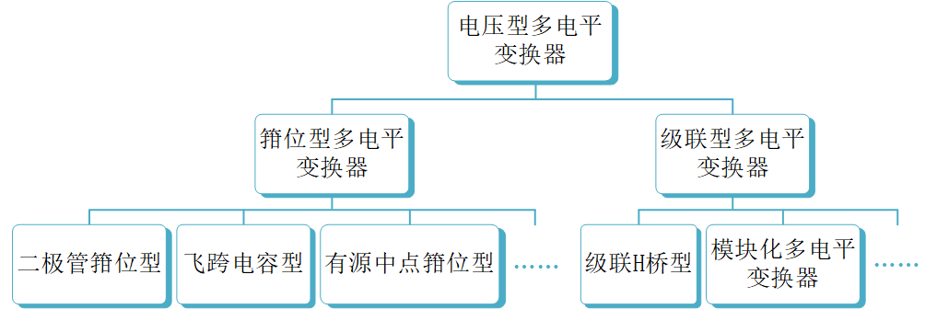

图1.1 电压型多电平变换器拓扑分类

1.1.1 二极管钳位型多电平变换器
二极管钳位型也称为中点钳位型（Neutral Point Clamped , NPC），最早由德国学者Holtz在1997年提出，在20世纪80年代得以发展，是多电平拓扑结构中发展最早的一种。对于$M$个电平数的NPC变换器，其直流侧包含$M-1$个分压电容，每个桥臂由$2*\left(M-1\right)$个主开关器件和$\left(M-1\right)*\left(M-2\right)$个钳位二极管组成。图1.2所示为典型三电平NPC拓扑，以A相为例，开关管$S_{1}$和$S_{3}$，$S_{2}$和$S_{4}$互补工作，当$S_{1}$和$S_{2}$同时导通时，输出电压为$+U_{dc}/2$；当$S_{3}$和$S_{4}$同时导通时，输出电压为$-U_{dc}/2$；当$S_{2}$和$S_{3}$同时导通时，输出电压为$0$。
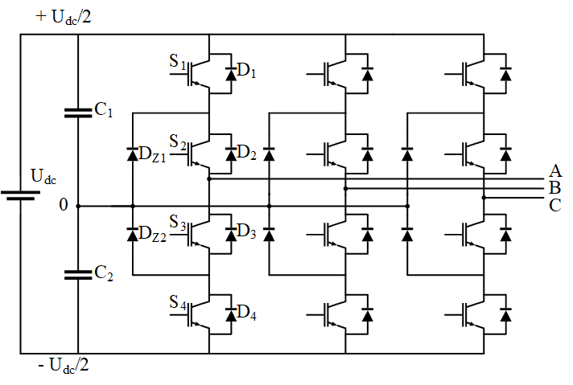

图1.2 三电平NPC变换器拓扑

NPC多电平变换器具有主电路拓扑简单，易于功率集成的特点，但是其所需的钳位二极管数量随着电压电平数的增加而二次方增加，当电平数较高时，二极管数目对于成本的影响相对明显。此外，直流侧电容电压均衡控制也是需要着重考虑的问题。因此NPC拓扑主要应用于电平数较少的中低压领域。

1.1.2 模块化多电平变换器
模块化多电平变换器（Modular multilevel converter , MMC）如图1.3所示，MMC每相由上下两个桥臂组成，每个桥臂又由若干半桥子模块（Submodule , SM）串联而成，每个子模块由两个开关器件和一个电容构成，上下桥臂各需串入一个电感以限制桥中的环路电流。

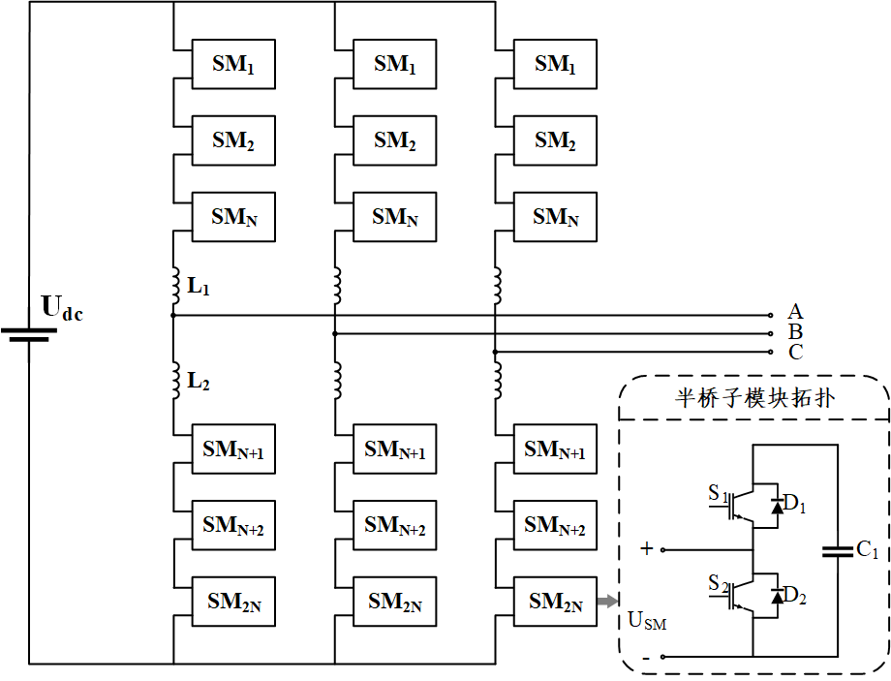

图1.3 模块化多电平变换器拓扑

MMC的拓扑模块化使其具有以下优点：易于扩展串联子模块数量，实现电压和功率等级的增加；桥臂由子模块串联，避免了开关器件的直接串联，降低了器件的均压难度；随着串联子模块的增加，电平数随之增加，降低了交流输出的谐波含量等。但是其缺点也较为明显，如控制目标多，控制算法复杂，实现难度大等。

1.1.3 级联H桥型多电平变换器
级联H桥（Cascaded H-Bridge , CHB）多电平变换器由Robicon公司在20世纪九十年代提出，以五电平为例，如图1.4所示为五电平CHB变换器拓扑结构，由多个单相H桥功率单元级联（实际上也是串联）而成，每个H桥功率单元可以输出$\left[+U_{dc},0,-U_{dc}\right]$三个电平，级联后输出电平数得到了扩展，电压和功率等级相应提升。

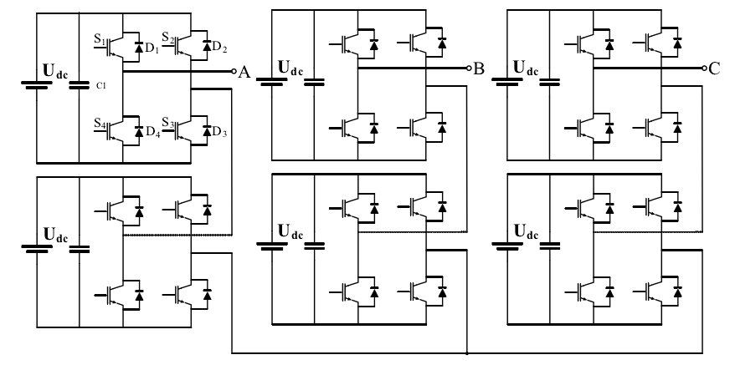

图1.4 五电平级联H桥型变换器拓扑

在中高压大功率应用中，CHB变换器具有显著的优点：直流侧相互独立，无电压均衡的问题；模块化的结构带来了高可靠性和集成性，易于应用和扩展；相比于其他多电平结构，输出相同的电平数所需的功率器件相对较少，可以在一定程度上降低成本；同时CHB变换器的输出电平数易于扩展，便于进一步降低输出的谐波含量。在实际应用中，独立的直流源通常通过移相变压器和不可控整流桥来提供，CHB变换器目前在ABB、西门子等公司的中高压大功率领域中大范围应用。

1.2 多电平变换器调制策略研究
根据采用的开关频率不同，多电平变换器PWM调制策略可大致分为两类，即低开关频率调制和高开关频率调制两类。如图1.5所示，低开关频率调制主要包括阶梯波调制和特定谐波消除脉宽调制（Selected Harmonic Elimination PWM , SHEPWM）等。高开关频率调制主要包括多种形式的SPWM以及空间矢量PWM（Space Vector PWM , SVPWM）等。

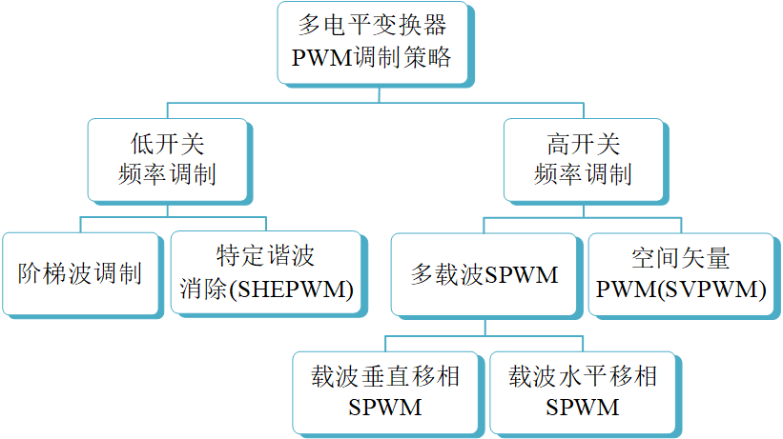

图1.5 多电平变换器PWM调制策略分类

多电平变换器PWM控制的目标多，控制要求较高，各种多电平变换器的PWM控制方式各有异同，且控制方式的研究于拓扑时紧密相连的，总体而言，多电平变换器PWM控制目标可以分为两点：一是对输出电压波形进行控制，减小输出电流总谐波失真（Total Harmonic Distortion , THD），保证电机的正常平稳运行；二是根据变换器拓扑进行特定的控制，对于存在直流电容分压的拓扑，需要对分压电容的电压平衡性进行控制，对于模块级联型拓扑，控制要尽可能保证功率模块的输出功率均衡，对于CHB 多电平变换器来说，各个功率模块由移相变压器提供相互独立的直流源，如何减小移相变压器网侧的输入电流THD、保持级联模块的功率均衡是重要的控制目标。

1.2.1 特定谐波消除法
SHEPWM的基本思想是对输出电压波形进行傅里叶分析，求解方程来确定各级联单元的开关角，尽可能消除谐波，随着电平数增加，所需求解的方程组复杂度也会增加，求解计算相对困难，且计算得到的开关角对应各H桥单元的导通时间，导通时间的不同将会导致模块之间的功率不均衡的问题，这是导致网侧谐波增大的主要原因之一，因此不作为研究重点。

1.2.2 多载波SPWM
对于N电平变换器，载波垂直移相SPWM（Level-Shifted SPWM , LS-SPWM）采用同一调制波，与N-1个等幅值、等频率、垂直相移的三角载波进行比较，用于决定开关管的开关状态。根据载波之间的相位关系，LS-SPWM又出现三种不同的变体，如图1.6所示，分别为同相层叠（Phase Disposition PWM , PD-PWM），所有的三角载波以相同的相位上下层叠；正负反向层叠（Phase Opposition Disposition PWM , POD-PWM），大于零和小于零的三角波相位相反；交替反向层叠（Alternative Phase Opposition Disposition PWM , APOD-PWM），相邻的载波交替反相。

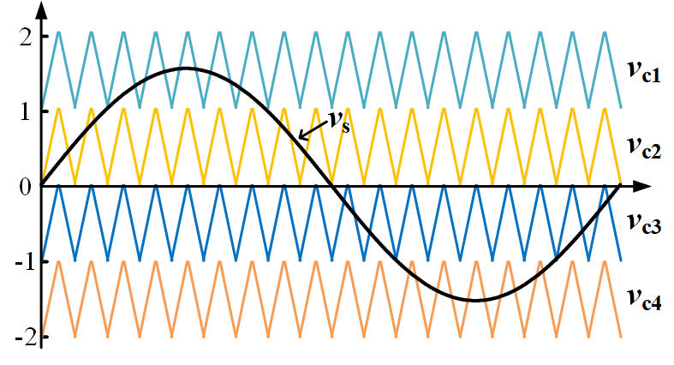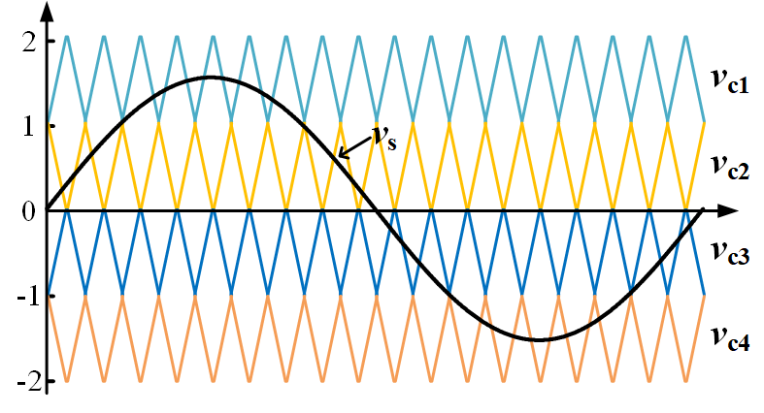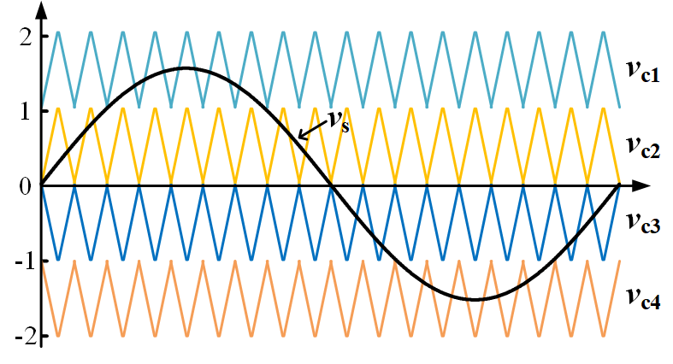

图1.6 载波垂直移相SPWM调制原理

载波水平移相PWM（Phase-Shifted SPWM , PS-PWM），采用N-1（N为电平数）个等幅值、等频率、水平相移的三角载波，与同一调制波进行比较，产生PWM信号用于驱动开关器件，如图1.7所示。

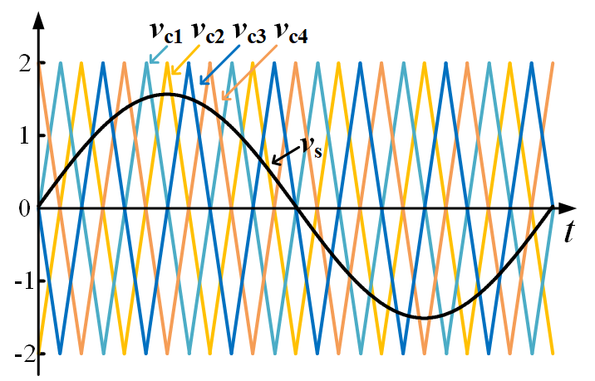

图1.7 载波水平移相SPWM调制原理

对比三种载波垂直移相和载波水平移相SPWM调制策略，对于输出电压波形而言，PD-PWM的谐波性能最好，APOD-PWM次之，在基波周期内器件的开关次数相同的条件下，PS-PWM的谐波性能与APOD-PWM相同；对于变换器本身的运行状态而言，PS-PWM可以提高等效载波频率、功率器件的开关动作分布均匀、桥臂之间输出功率均衡等优点。
对于多载波SPWM调制策略，可利用的载波自由度分为垂直方向和水平方向两个，基于控制自由度的组合又衍生出多种调制策略，如图1.8所示为调整载波位置与幅值的COPWM调制原理，诸如此类的变体还有许多，此处仅作简单介绍。

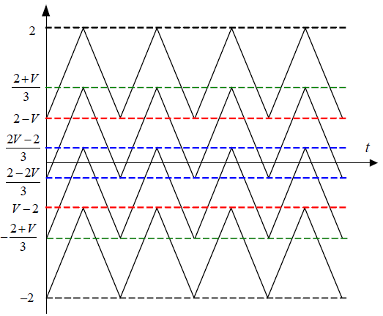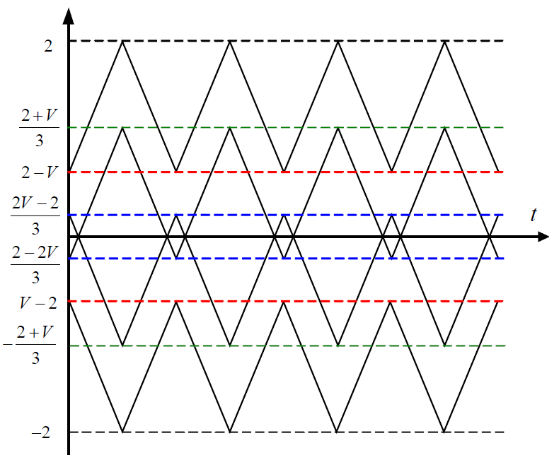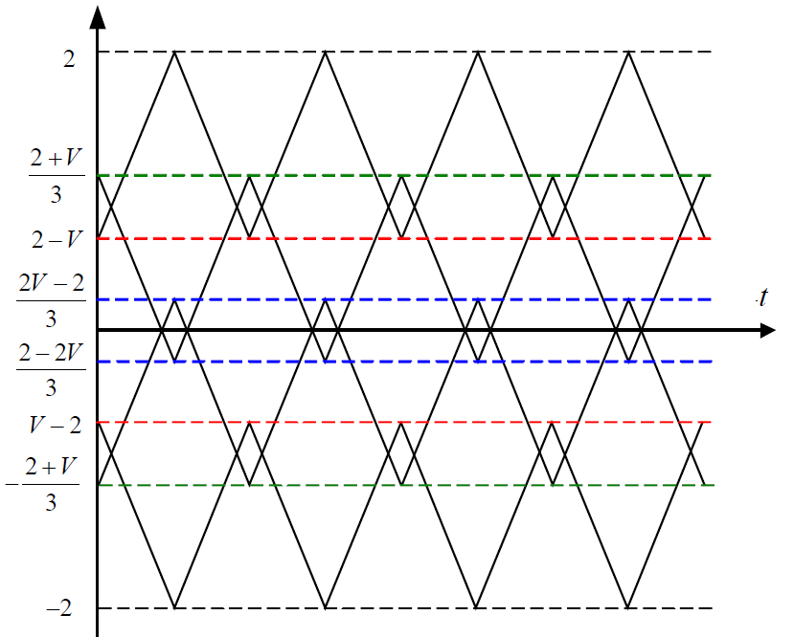

图1.8 COPWM调制原理

1.3 功率器件结温估算
逆变器中有电流通过时会产生损耗，其中最主要的时功率器件的损耗。根据产生方式不同，可以把功率器件的损耗分为导通损耗和开关损耗。导通损耗是指功率器件正向导通时电流流过内部电阻产生的损耗；开关损耗是指功率器件在导通和关断两种状态之间切换时产生的损耗。当器件开关频率较高时，以开关损耗为主，开关频率较低时，以导通损耗为主。为了研究功率器件的损耗，首先需建立损耗模型，研究功率器件的损耗及结温估算以《一种水冷系统建模及IGCT结温计算方法》为参考，暂时不做深入研究。

2 多电平变换器系统拓扑与调制

2.1 CHB变换器系统拓扑及其工作原理
图2.1所示为基本功率模块拓扑，由一个三相不可控二极管整流器、直流母线电容和一个H桥逆变电路组成，由此基本模块$X_{i}$相互连接得到多电平基本拓扑，如图2.2所示。CHB逆变器具有三相桥臂，N电平逆变器的每项桥臂由$(N-1)/2$个完全相同的功率模块组成，每个功率模块的直流电压均为$U_{dc}$，模块$X_{i}\left(X=A,B,C;i=1,2,3…\right)$的输出电压为$v_{X_{i}}$，等于$+U_{dc},0,-U_{dc}$三种电平，当每相功率单元$N=1$时，为三电平，$N=2$为五电平。因此，若有几个直流源经逆变器通过特定的拓扑变换，并控制不同的直流电源串联输出，则在逆变器电路的不同的开关状态下，就可以在输出端得到不同幅值的多电平输出，以此方式实现的逆变器即为多电平逆变器。

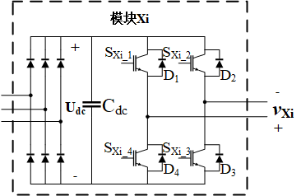

图2.1 基本功率模块拓扑
为了表述模块输出电压与器件开关状态的关系，定义模块$X_{i}$的开关函数为
$$\begin{aligned}S_{X_{i}}=\left\{\begin{aligned}&1 , S_{X_{i_{1}}} and S_{X_{i_{3}}} on \\ &0 , \left(S_{X_{i_{1}}}and S_{X_{i_{2}}}\right) or \left(S_{X_{i_{3}}}and S_{X_{4}}\right) on \\ &-1 ,S_{X_{i_{2}}}and S_{X_{i_{4}}} on \end{aligned}\right.\#\left(2.1\right)\end{aligned}$$
则模块$X_{i}$的输出电平可表示为
$$\begin{aligned}v_{X_{i}}=S_{X_{i}}*U_{dc}\#\left(2.2\right)\end{aligned}$$
变换器的相电压为
$$\begin{aligned}v_{X}=U_{dc}*\sum{S_{X_{i}}}\#\left(2.3\right)\end{aligned}$$
很显然，某些电平可以由不止一种开关状态组合得到。开关状态的冗余性为CHB变换器的控制提供了多种组合以及排列方式，因此不同的PWM组合方式也会使不同控制策略的性能表现差距较大。

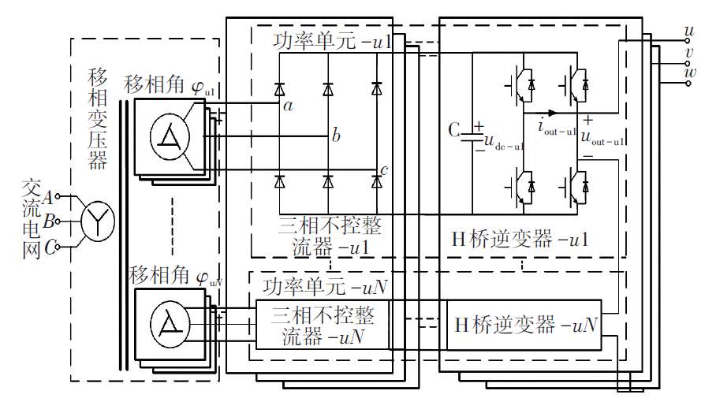

图2.2 基本拓扑

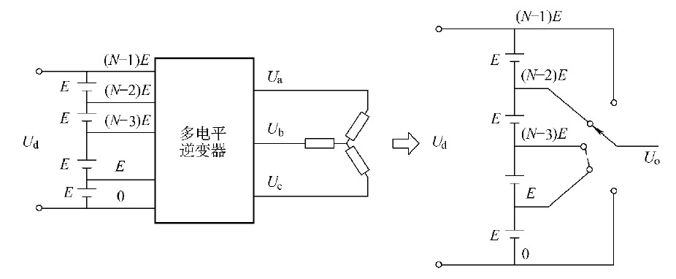

图2.3 多电平输出原理

多电平变换器PWM主要控制目标普遍可分为输出电压波形的控制和变换器本身运行特点的控制。输出电压波形控制是不同多电平变换器拓扑共通的控制目标，运行状态的控制则根据拓扑的不同有直流分压电容电压平衡控制、功率单元的功率平衡问题，对于2.2所示的CHB变换器拓扑而言，功率模块的直流源由移相变压器和不可控整流桥组成的多脉波整流桥提供，相互独立，不存在电容均压问题。若级联模块见功率不均衡，会导致电网侧谐波电流增加，影响电网运行的安全性。因此，如何控制输出电压波形质量，如何实现功率单元的功率平衡，减小网侧电流谐波，是CHB多电平变换器两个主要的目标。

2.2 移相变压器
在大容量多电平变换器的系统设计过程中，直流侧电源一般使用不可控整流桥与电容实现，这类系统中一般采用多脉波整流方法，增加整流器的前端输入的相数来抵消电流中某些次数的谐波，如12脉波、18脉波、24脉波等。而这种多脉波的整流电路就可以通过变压器的移相来实现，如18脉波整流电路中利用一个移相变压器输出三相线电压相对且电压相位相差20°的三相电源，经过这三个三相整流桥输出每周期具有18个脉波的直流电压。普通变压器的相位角为30°的整数倍，因此要想实现12脉波以上的整流电路就需要采用移相的方式完成。移相使得整流变压器输出各绕组之间的同名端线电压之间存在相位差，具体可以通过曲折形绕组移相，六边形绕组移相和延边三角形绕组移相来完成。延边三角形绕组移相具有电压畸变率低、设计简单、因移相而增加变压器等效容量小的特点，因此选择延边三角形绕组移相方式。

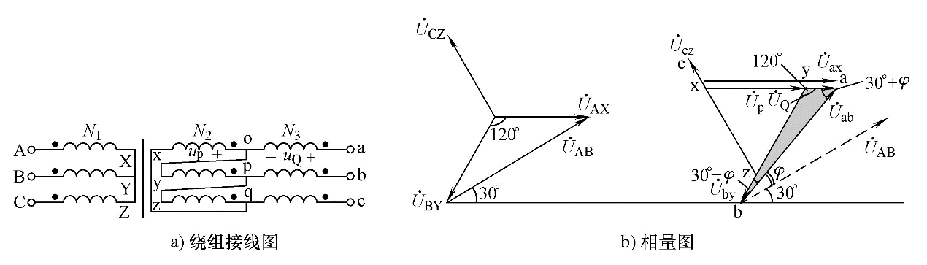

图2.4 正移相角移相变压器绕组接线与电压相量图

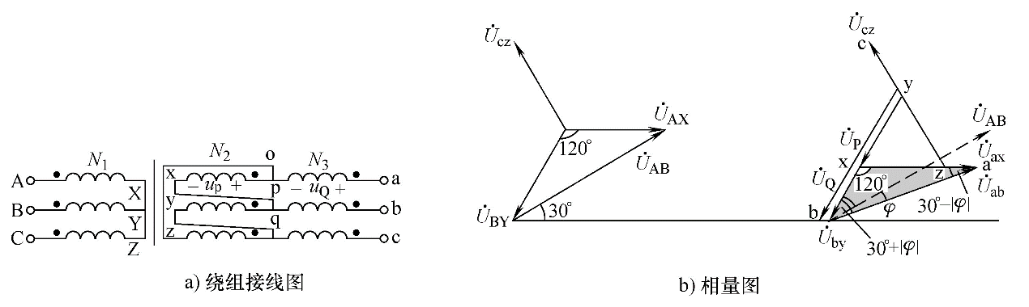

图2.5 负移相角移相变压器绕组接线与电压相量图

以一次绕组为星接二次绕组为延边三角形的移相变压器为例，如图2.4与图2.5所示为延边三角形的接线图与电压矢量图，图2.4为左绕向偏移$+α$电角度，图2.5为右绕向偏移$-α$电角度。在各分裂绕组偏移的电角度根据所设计的脉波数确定后，即可计算其基本和移相绕组电压。
二次绕组匝数比为
$$\begin{aligned}\frac{N_{3}}{N_{2}+N_{3}}=\frac{\sin\left(30°-\left|α\right|\right)}{\sin\left(30°+\left|α\right|\right)}\#\left(2.4\right)\end{aligned}$$
$$\begin{aligned}\frac{N_{1}}{N_{2}+N_{3}}=\frac{U_{AB}}{2\sin\left(30°+\left|α\right|\right)U_{ab}}\#\left(2.5\right)\end{aligned}$$
由式（2.4）和式（2.5）可知偏移角$α$的范围是0°到30°，显然，当取$N_{2}=0$时，二次绕组变为星接，此时移相角$α=0$；当取$N_{3}=0$时，二次绕组变为星接，此时移相角$α=30$。当$α>0$时选图2.3所示接法，当$α<0$时选图2.4所示接法
表2.1给出多脉波整流器在一次绕组为星接二次绕组为延边三角形移相变压器的典型值。

表2.1 移相变压器绕组匝数比典型值

移相角$α$  $$α=∠\dot{U_{ab}}-∠\dot{U_{AB}}$$ |  | 绕组匝数比 |  | 应用
图2.4（a） | 图2.5（a） | $$\frac{N_{3}}{N_{2}+N_{3}}$$ | $$\frac{N_{1}}{N_{2}+N_{3}}$$ | 应用
$$0°$$ | $$0°$$ | 1.0 | $$1.0(U_{AB}/U_{ab})$$ | 12、18、24脉波整流器
$$15°$$ | $$-15°$$ | 0.366 | $$0.707(U_{AB}/U_{ab})$$ | 24脉波整流器
$$20°$$ | $$-20°$$ | 0.227 | $$0.653(U_{AB}/U_{ab})$$ | 18脉波整流器
$$30°$$ | $$-30°$$ | 0 | $$0.577(U_{AB}/U_{ab})$$ | 12、24脉波整流器

以18脉波的整流变压器为例，为了实现18脉波的电压输出，变压器的副边三相输出的相位角应该相差$360°÷18=20°$，即经过移相变压器的移相作用在变压器的输出侧输出相移+20°、0°和-20°的三相电源分别接入三组二极管整流桥，整流桥并联连接与后续电路。
随后对18脉波整流电路的电流特性进行分析，由图2.4与图2.5所示，基本绕组xo、yp、zq采用角形连接，延边三角形移相绕组oa、pb、qc叠加在绕组xo、yp、zq上，根据三角形正弦定理，可以得到$u_{qc}$以及$u_{xo}$合成电压$u_{ac}$的关系满足
$$u_{qc}=\frac{\sin{α}}{\sin{120°}}u_{ac}=\frac{2}{\sqrt{3}}u_{ac}\sin{α} \\ u_{xo}=\frac{\sin\left(60°-α\right)-\sin{α}}{\sin{120°}}u_{ac}=2u_{ac}\sin{(30°-α)}$$
假设每组三相桥的输入电流$(i_{a1},i_{b1},i_{c1})$，$(i_{a2},i_{b2},i_{c2})$和$(i_{a3},i_{b3},i_{c3})$，对应的变压器一次侧输入电流分别是$({i_{a1}}^{*},{i_{b1}}^{*},{i_{c1}}^{*})$，$({i_{a2}}^{*},{i_{b2}}^{*},{i_{c2}}^{*})$和$({i_{a3}}^{*},{i_{b3}}^{*}{,i_{c3}}^{*})$，根据变压器的移相原理可以得到变压器一次侧输入电流和二次侧输出电流之间的关系
$$\begin{aligned}\left\{\begin{aligned}{i_{a1}}^{*}=\frac{\left(N_{3}i_{a1}+N_{2}\frac{i_{a1}-i_{b1}}{3}\right)}{N_{1}} \\ {i_{b1}}^{*}=\frac{\left(N_{3}i_{b1}+N_{2}\frac{i_{b1}-i_{c1}}{3}\right)}{N_{1}} \\ {i_{c1}}^{*}=\frac{\left(N_{3}i_{c1}+N_{2}\frac{i_{c1}-i_{a1}}{3}\right)}{N_{1}}\end{aligned}\right., \left\{\begin{aligned}{i_{a2}}^{*}=i_{a2} \\ {i_{b2}}^{*}=i_{b2} \\ {i_{c2}}^{*}=i_{c2}\end{aligned}\right., \left\{\begin{aligned}{i_{a3}}^{*}=\frac{\left(N_{3}i_{a3}+N_{2}\frac{i_{b3}-i_{c3}}{3}\right)}{N_{1}} \\ {i_{b3}}^{*}=\frac{\left(N_{3}i_{b3}+N_{2}\frac{i_{c3}-i_{a3}}{3}\right)}{N_{1}} \\ {i_{c3}}^{*}=\frac{\left(N_{3}i_{c1}+N_{2}\frac{i_{a3}-i_{b3}}{3}\right)}{N_{1}}\end{aligned}\right.\#\left(2.6\right)\end{aligned}$$
因此，可以得到交流测三相合成电流$(i_{a},i_{b},i_{c})$为
$$\begin{aligned}\left\{\begin{aligned}i_{a}={i_{a1}}^{*}+{i_{a2}}^{*}+{i_{a3}}^{*}=\frac{N_{3}\left(i_{a1}+i_{a3}\right)}{N1}+\frac{N_{2}\left(i_{a1}-i_{b1}+i_{b3}-i_{c3}\right)}{3N_{1}}+i_{a2} \\ i_{b}={i_{b1}}^{*}+{i_{b2}}^{*}+{i_{b3}}^{*}=\frac{N_{3}\left(i_{b1}+i_{b3}\right)}{N1}+\frac{N_{2}\left(i_{b1}-i_{c1}+i_{c3}-i_{a3}\right)}{3N_{1}}+i_{b2} \\ i_{c}={i_{c1}}^{*}+{i_{c2}}^{*}+{i_{c3}}^{*}=\frac{N_{3}\left(i_{c1}+i_{c3}\right)}{N1}+\frac{N_{2}\left(i_{c1}-i_{a1}+i_{a3}-i_{b3}\right)}{3N_{1}}+i_{c2}\end{aligned}\right.\#\left(2.7\right)\end{aligned}$$
其中，三组三相整流桥的输入电流$(i_{a1},i_{b1},i_{c1})$，$(i_{a2},i_{b2},i_{c2})$和$(i_{a3},i_{b3},i_{c3})$可用傅里叶级数表示为
$$\begin{aligned}\left\{\begin{aligned}&i_{a1}=i_{a2}∠\frac{π}{9}, i_{a2}=\sum_{n=1,3,5,…}^{∞}{\left[\frac{4I_{d}}{3nπ}\cos\left(\frac{nπ}{6}\right) \right]\sin{n\left(ωt\right)}}, i_{a3}=i_{a2}∠-\frac{π}{9} \\ &i_{b1}=i_{b2}∠\frac{π}{9}, i_{b2}=\sum_{n=1,3,5,…}^{∞}{\left[\frac{4I_{d}}{3nπ}\cos\left(\frac{nπ}{6}\right) \right]\sin{n\left(ωt-\frac{2π}{3}\right)}}, i_{b3}=i_{b2}∠-\frac{π}{9} \\ &i_{c1}=i_{c2}∠\frac{π}{9}, i_{c2}=\sum_{n=1,3,5,…}^{∞}{\left[\frac{4I_{d}}{3nπ}\cos\left(\frac{nπ}{6}\right) \right]\sin{n\left(ωt+\frac{2π}{3}\right)}},i_{c3}=i_{c2}∠-\frac{π}{9}\end{aligned}\right.\#\left(2.8\right)\end{aligned}$$
显然式2.6-式2.8可得到三相输入电流的表达式，进而可以计算出交流侧输入电流的$THD_{i}$，由于移相变压器的移相作用，低次$(5^{th},7^{th},{11}^{th},{13}^{th})$谐波相互抵消，此为18脉波整流电路原理，对于多脉波整流电路，多用于解决大功率整流系统的谐波污染问题，相对于PWM整流电路来说具有实现更为简单、成本低、可靠性高等优点。
图2.6（a）给到的是12脉波整流电路，变压器二次绕组分别采用星形和三角形接法，移相角为$φ_{Y}=0°,φ_{Δ}$构成相位相差$Δφ$、大小相等的两组电压，与相互串联的两组整流桥联接，设移相变压器的电压比为$ζ$。
移相变压器二次绕组的线电流为
$$\begin{aligned}\left\{\begin{aligned}&i_{aY}=\sum_{n=1,5,7,11,…}^{∞}{I_{mn}\sin\left(nωt\right)} \\ &i_{aΔ}=\sum_{n=1,5,7,11,…}^{∞}{I_{mn}\sin\left(n\left(ωt+φ\right)\right)}\end{aligned}\right.\#\left(2.9\right)\end{aligned}$$
由于变压器二次侧的星接绕组相对于一次侧的移相角为$φ_{Y}=0°$，因此，电流$i_{aY}$折算到一次侧后，所有谐波电流的相角保持不变，折算到一次侧后的电流${i'}_{aY}$为
$$\begin{aligned}{i^{'}}_{aY}=\frac{1}{2}\left[I_{m1}\sin\left(ωt\right)+I_{m5}\sin\left(5ωt\right)+I_{m7}\sin\left(7ωt\right)+I_{m11}\sin\left(11ωt\right)+…\right]\#\left(2.10\right)\end{aligned}$$
而变压器二次侧的角接绕组相对于一次侧的移相角为$φ_{Δ}=Δφ$，因此，电流$i_{aΔ}$折算到一次侧后，所有的谐波电流将相移，相移角为
$$\begin{aligned}\left\{\begin{aligned}&∠i_{an}^{'}=∠i_{an}-Δφ,n=1,7,13,19,…正序谐波 \\ &∠i_{an}^{'}=∠i_{an}+Δφ,n=5,11,17,23,…负序谐波\end{aligned}\right.\#\left(2.11\right)\end{aligned}$$
式中，$∠i_{an}^{'}$和$∠i_{an}$分别为n次谐波电流$i_{an}^{'}$和$i_{an}$的相角。根据式（2.10）移相变压器二次谐波电流与折算到一次侧后电流之间的相角关系，可得折算到一次侧的电流${i'}_{aΔ}$为
$${i^{'}}_{aΔ}=\frac{1}{2}\left[\sum_{n=1,7,13,…}^{∞}{I_{mn}\sin\left(n\left(ωt+φ_{Δ}\right)-φ_{Δ}\right)}+\sum_{n=5,11,17,…}^{∞}{I_{mn}\sin\left(n\left(ωt+φ_{Δ}\right)+φ_{Δ}\right)}\right] \\ \begin{aligned}=\frac{1}{2}\left(I_{m1}\sin\left(ωt\right)-I_{m5}\sin\left(5ωt\right)-I_{m7}\sin\left(7ωt\right)-I_{m11}\sin\left(11ωt\right)-…\right)\#\left(2.12\right)\end{aligned}$$
当且仅当$φ_{Δ}=30°$时，一次线电流$i_{A}$为
$$\begin{aligned}i_{A}={i^{'}}_{aY}+{i^{'}}_{aΔ}=I_{m1}\sin\left(ωt\right)+I_{m11}\sin\left(11ωt\right)+I_{m13}\sin\left(13ωt\right) \\ +I_{m23}\sin\left(23ωt\right)+…\#\left(2.13\right)\end{aligned}$$
此时，电流${i^{'}}_{aY}$和${i^{'}}_{aΔ}$的5、7、17、19次谐波均相差180°，可以相互抵消。
图2.6（b）（c）（d）为12脉波串联型二极管整流器电流的谐波频谱。在图2.6（b）（c）可见均有5、7次谐波，但这些谐波通过移相变压器可以相互抵消，因此在图2.6（d）中5、7次谐波几乎被消除。
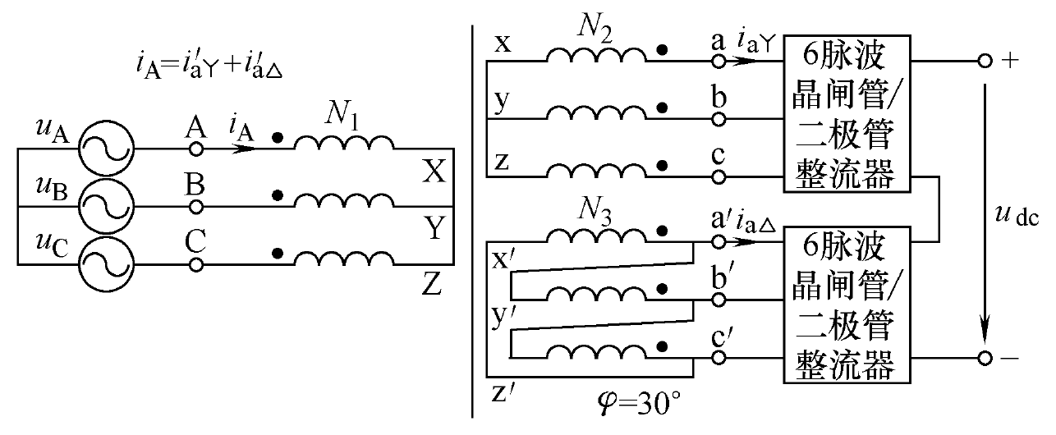
（a） 12脉波整流电路
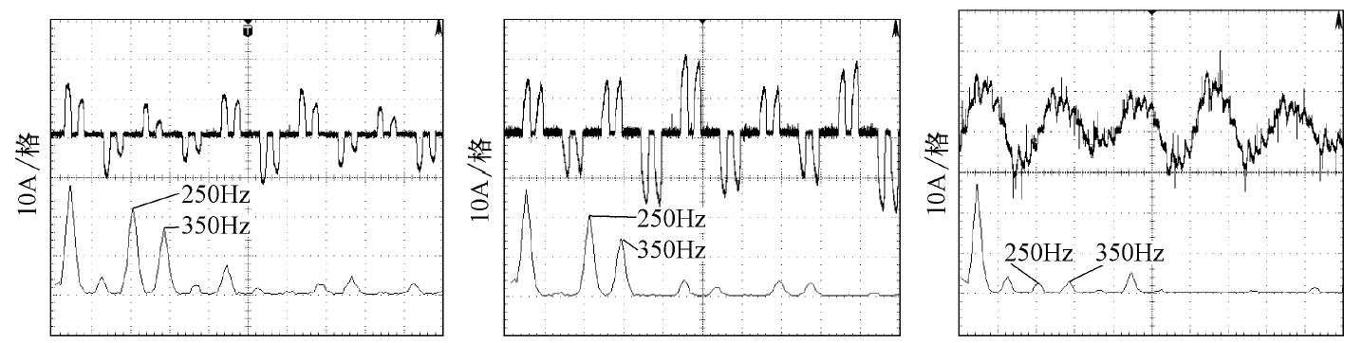
（b） 电源$i_{aY}$的谐波频谱 （c） 电源$i_{aΔ}$的谐波频谱 （d） 电源$i_{A}$的谐波频谱
图2.6 12脉波整流

对于N单元串联的变频器，输入变压器共需3N个二次绕组采用延边三角形联结，依次相差$π/3N$电角度给3N个单元供电，整流电路脉波数为6N。各单元整流电流折算到变压器一次侧，输入电流中谐波为$6Nk±1(k=1、2、3…)$次，这就大大降低了输入电流的谐波含量，推导过程与式（2.9）至（2.13）相似，此处不再赘述。
再以5单元（N=5）串联为例，二次绕组共15（3N=15）组，每3组为一小组采用相同输出电压相位角，5个小组之间相位角依次相差$π/15=12°$，相角分别为+24°、+12°、0°、-12°、-24°。在电网侧，整个系统的输入为30脉波整流，理论上是不含29次及以下谐波，总电流失真率低于1%。
因此，级联型高压变频器由于采用了移相变压器，对电网的谐波污染是很低的，无需增加滤波器就可以满足电网对谐波的要求，简化了系统结构，提高了整机效率。通常，二极管整流电路相电流和相电压之间的相位差一般小于15°，其对应的位移因数大于0.966。由于采用多重化的二极管整流电路，总输入功率因数可保持在0.95以上，因此，级联型高压变换器的输入功率因数较高。

2.3 直流母线电容
假设输入电源电压无波动，设图2.1所示的各模块电容参数为$C$，直流电压波动$ΔU_{dci}$，此时应有
$$\begin{aligned}ΔU_{dci}=\frac{1}{C}\int_{0}^{T}{I_{di}dt}=\frac{\sqrt{3}I_{in,rei}T_{dis}}{\sqrt{2}C}\#\left(2.14\right)\end{aligned}$$
其中，$T$为电容的充放电周期；$T_{dis}$为不可控整流时每个脉波的放电周期；$I_{di}$为第$i$个子模块直流母线电流；$I_{in,rei}$为第$i$个整流桥输入电流。
要使整流侧的直流电压波动范围限制在$σ_{min}$之内，则子模块电容$C$满足以下关系，
$$\begin{aligned}C≥\frac{\sqrt{3}I_{in,rei}T_{dis}}{\sqrt{2}σ_{min}U_{dcN}}\#\left(2.15\right)\end{aligned}$$
从整流侧考虑三相不控整流时电容放电周期$T_{dis}$约为$1.667×{10}^{-3}s$，而逆变侧为单相H桥，其电容放电周期$T_{dis}$约为$5×{10}^{-3}s$。
正常运行时，可以粗略计算得直流母线电容
$$\begin{aligned}C≥\frac{P_{0}T_{dis}}{3×\sqrt{2}Nσ_{min}U_{dcN}k_{s}U_{s}}\#\left(2.16\right)\end{aligned}$$
式中$P_{0}$为CHB的输出功率，$N$为级联H桥的级联数，$U_{dcN}$为级联H桥各功率单元直流电压，$k_{s}$为移相变压器变比，$U_{s}$为网侧直流电压有效值。

2.4 PS-SPWM调制策略
为了满足各级联模块间的功率平衡条件，采用载波水平移相SPWM多电平调制策略，调制基本原理如图1.7所示，对于$N$个单元串联变换器，三角载波之间移相角$θ_{c}=2π/N$，此时可以获得最大的谐波消除效果，同时可以提高等效开关频率，因此，使用这种调制方式可以减少每个功率单元的开关频率，从而减少开关损耗，但是这种方式存在一定的问题，一般逆变器的直流利用率不高，要提高直流利用率可采用3次谐波法。
注入3次谐波法又称为准正弦波脉冲宽度调制法，当调制波幅值大于载波幅值时，称为过调制，此时$m>1$，二者在一部分时间内无交点，如图2.7所示，此时无正弦波调制作用，无法按原要求抑制谐波。
当$m=1$时，直流利用率为
$$\begin{aligned}η=\frac{\sqrt{3}}{2}U_{d}≈0.87U_{d}\end{aligned}$$
此时直流利用率仅为0.87%，如果想进一步提高直流利用率，只能采用过调制，此时，利用三次谐波注入法，此方法是在正弦调制波$u_{m1}$上叠加一幅值适当并与正弦波同相位的三次谐波分量$u_{m3}$，从而得到合成后的马鞍形调制波，可以在$π/2$到$2π/3$处降低调制波幅值，如图2.8所示，此调制波与三角载波比较后就能得到正常的正弦波调制作用，此时
$$η=\frac{2}{\sqrt{3}}U_{d}≈1.15U_{d}$$
可提高逆变器的直流利用率。

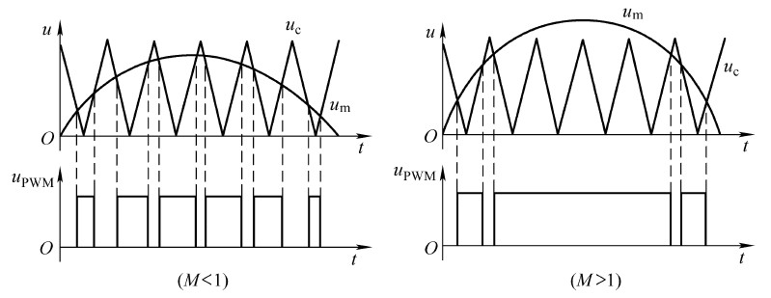

图2.7 载波移相调制方式在不同调制比的表现

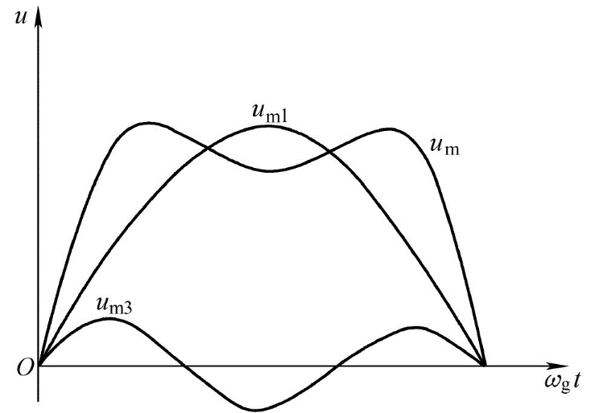

图2.8 三次谐波注入调制波

3 仿真实现
使用Matlab/Simulink对前节进行相关仿真，仿真主要包括五电平，七电平以及九电平电路仿真，如图3.1所示为三相电路模型系统仿真图，从左至右分别为电源，移相变压器，整流电路，直流电容，逆变电路，负载以及单机功率计算模块。

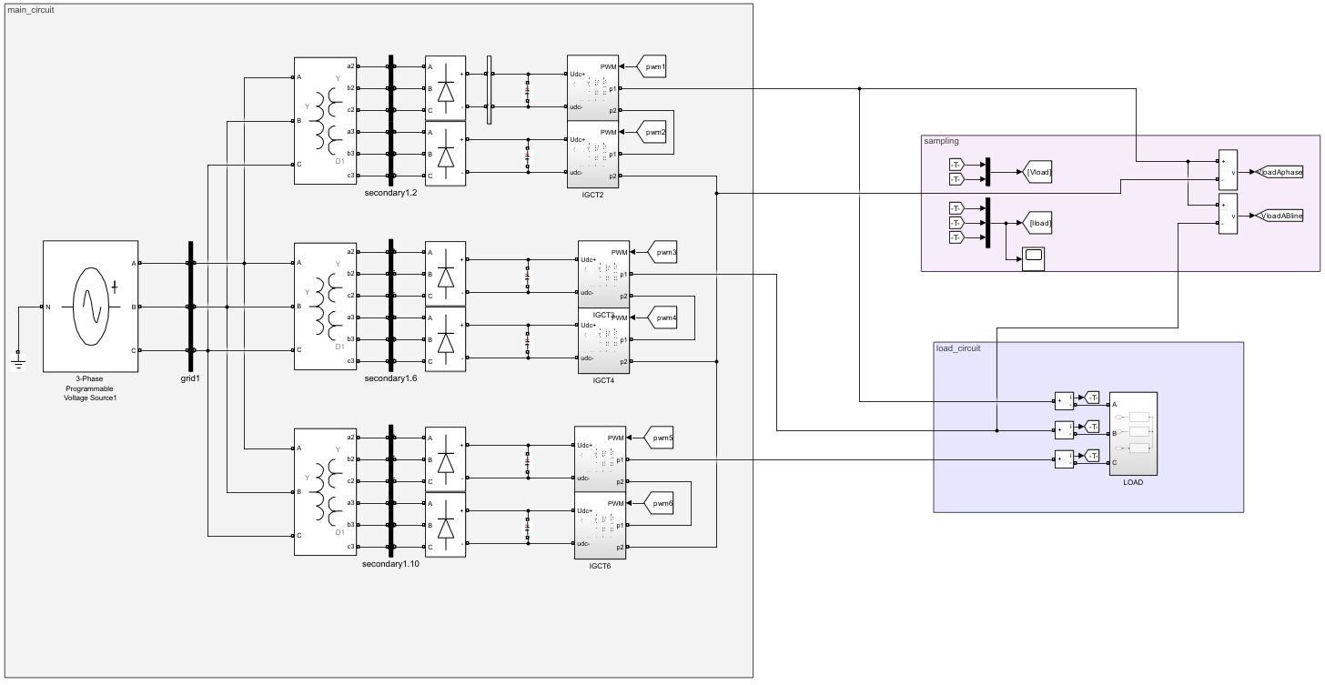
（a） 五电平电路拓扑
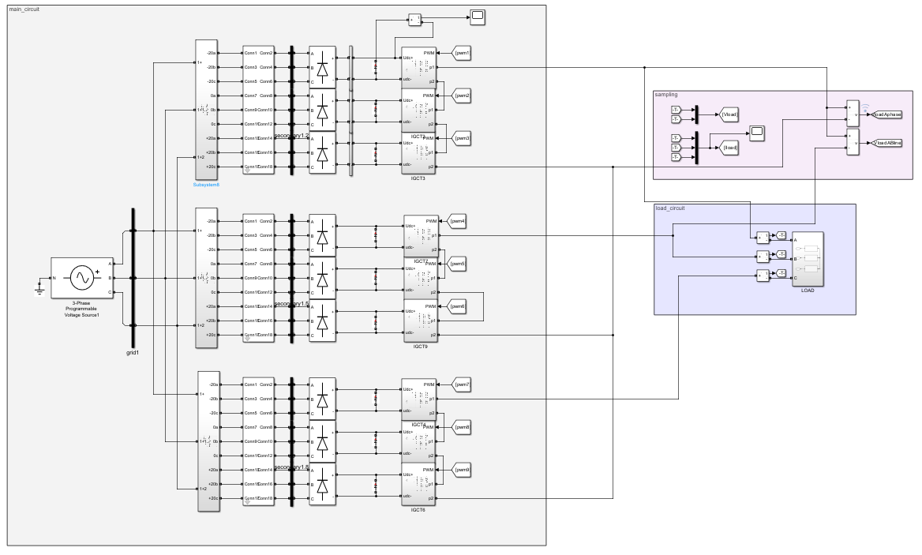
（b） 七电平电路拓扑
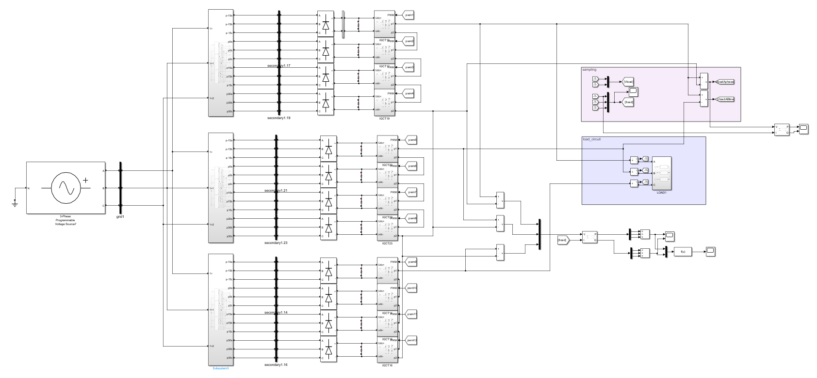
（c） 九电平电路拓扑
图3.1 多电平仿真电路拓扑

电路中设计的基本参数如表3.1所示。

表3.1 电路基本参数
类别 | 参数
网侧电源 | 10KVAC/50Hz
变压器副边输出 | 1900V
变压器容量 | 24MVA
变压器原边漏抗 | 0.02
变压器副边漏抗 | 0.06
直流电容 | 23.4mF
负载 | 1.5Ω+2mH

首先按照第二章所描述内容，搭建移相变压器仿真电路，这里以七电平18脉波移相整流变压器为例，如图3.2所示，其连接方式以图2.4与图2.5为准进行移相。
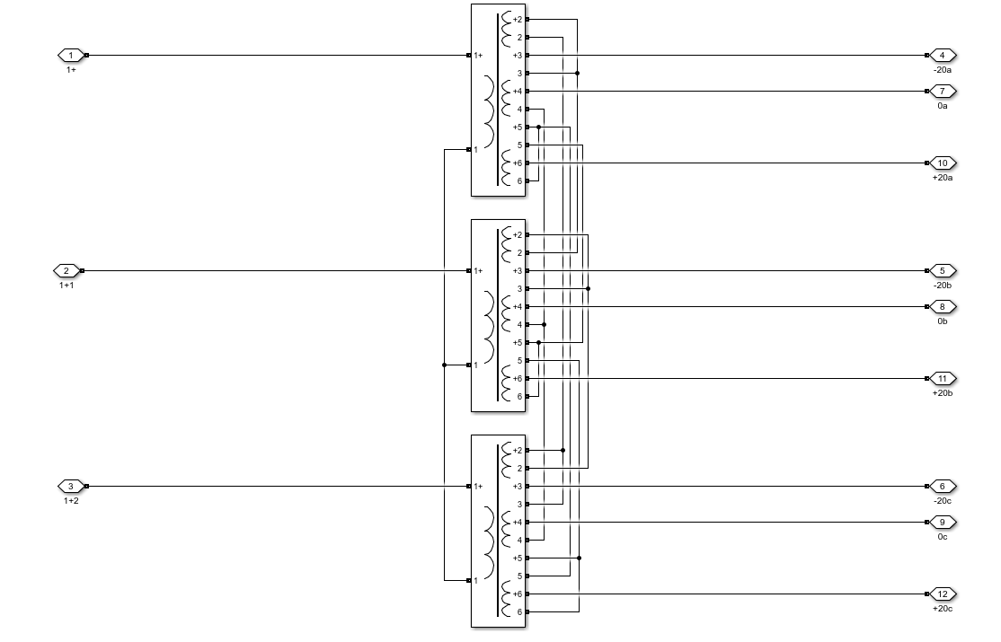

图3.2 18脉波移相变压器电路仿真图

调制方式会影响直流侧电压波动，具体仿真数据见附录表1与附录表2，使用SPWM调制策略的方案在直流侧电容电压波动范围更小。在一个周期内，PD-PWM方法的开关次数小于SPWM的开关次数。电容值在一定范围内增大会抑制直流侧电容电压波动与输出电流谐波大小，但是超过相应范围不再会对电流谐波产生影响。
逆变电路如图3.3所示，按2.1节所述将单级H桥进行级联即可。如对于七电平电路而言，单相H桥需要3个H桥进行级联，三相逆变输出由单相逆变电路输出A接负载，B相互连接成中性点。
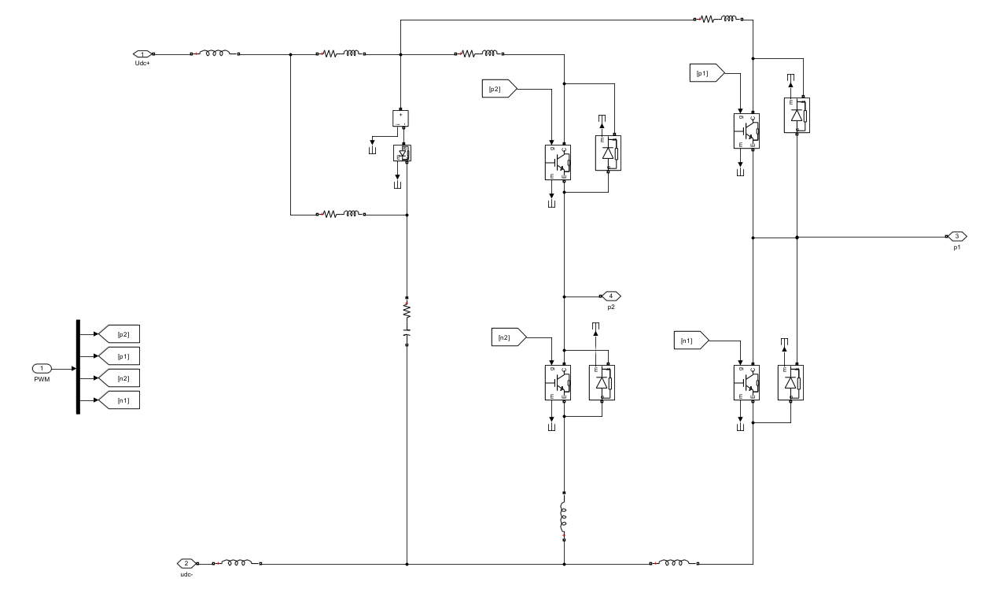
（a） 单级H桥电路
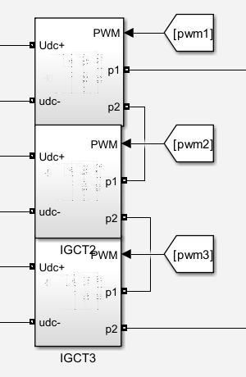

（b） 单相级联H桥电路
图3.3 逆变电路仿真图

对于逆变系统而言，调制策略为主要研究内容之一，对于本文而言，选择SPWM调制方式，即载波移相调制方式，如图1.7所示，这种调制方式对于功率器件而言开关频率相对均衡，对于直流侧电容电压波动相对较小，相关仿真结果见附录表3，附录表4与附录表5，PWM生成模块如图3.4所示。

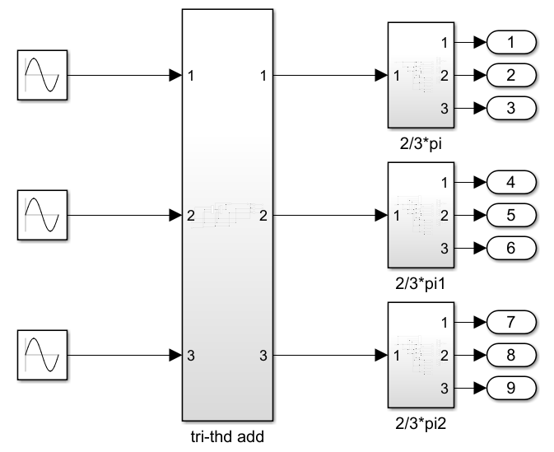
（a） PWM主要模块
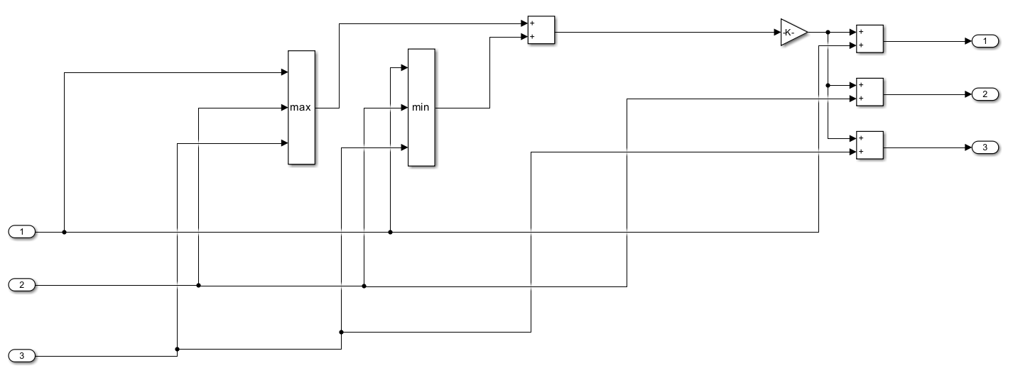
（b） 三次谐波注入
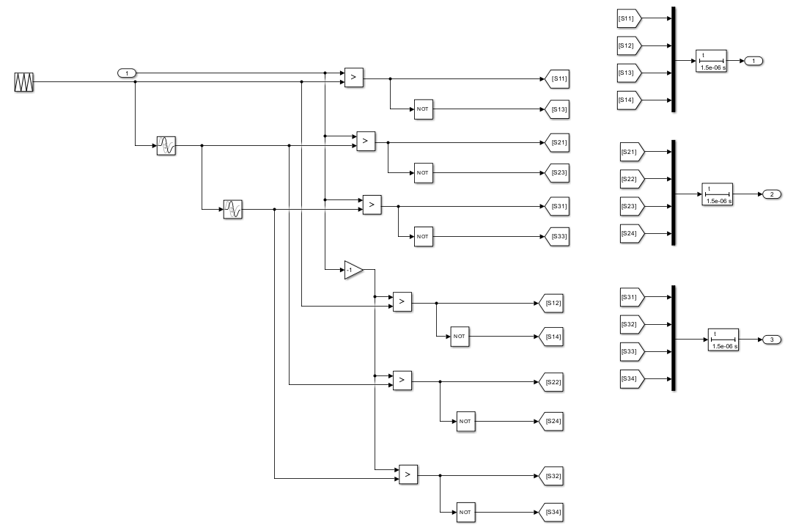
（c） PWM逻辑计算
图3.4 PWM生成模块

IGCT损耗计算以第一个H桥T1管为例，输入为控制第一个H桥的4路PWM与采样电流（即负载电流），如图3.5所示。
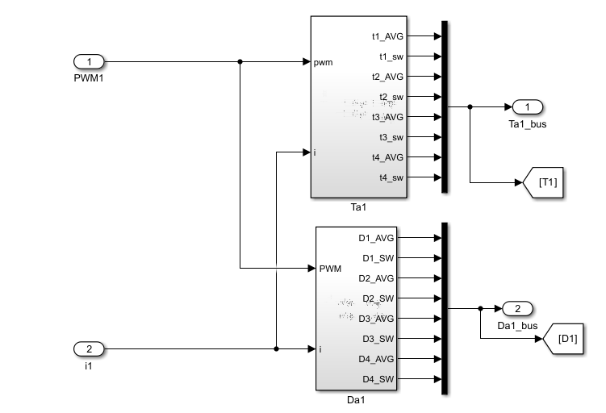
（a） 第一个H桥
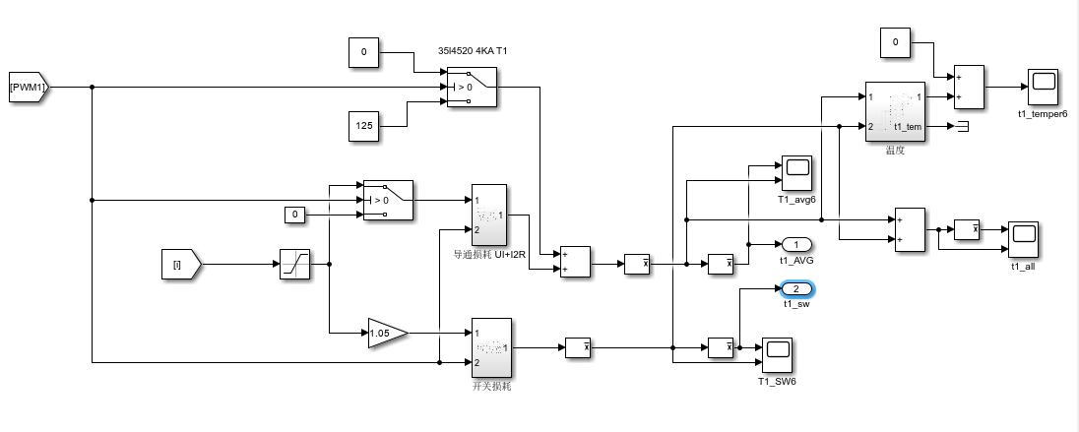
（b） IGCT损耗计算
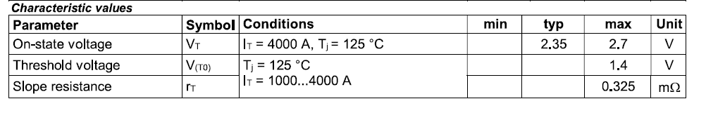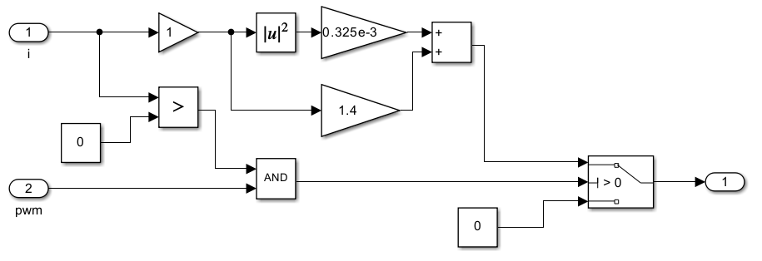
（c） 导通损耗

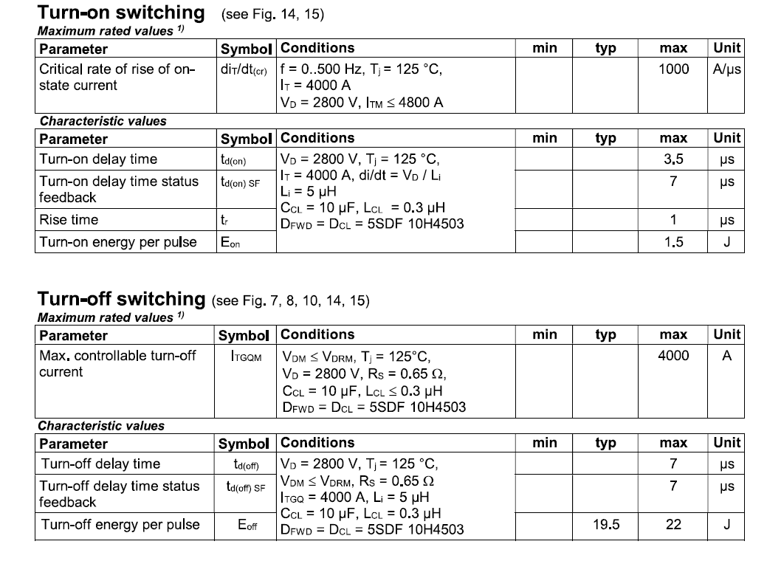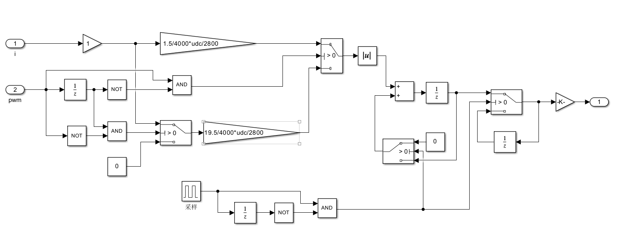
（d） 开关损耗

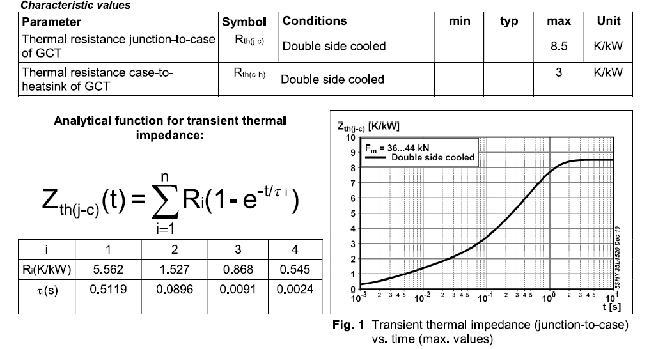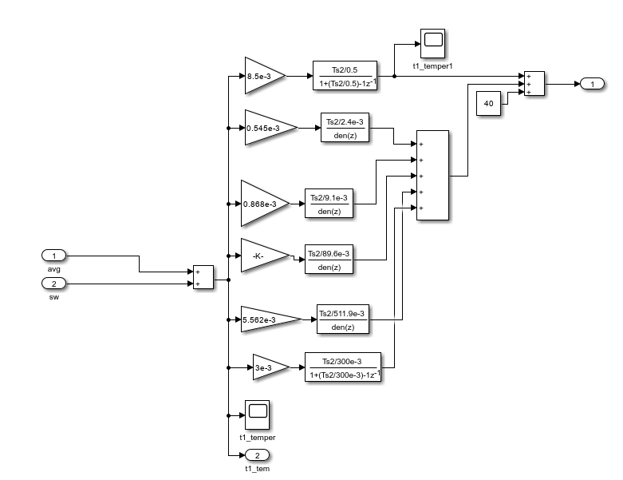
（e） 温度计算
图3.5 IGCT损耗计算

二极管损耗计算与IGCT唯一不同之处在于电流流动不只是与当前PWM信号相关，以D1（即T1反并联二极管）为例，其损耗与通过T1的PWM1以及通过T2的PWM2共同决定，如图3.6所示。
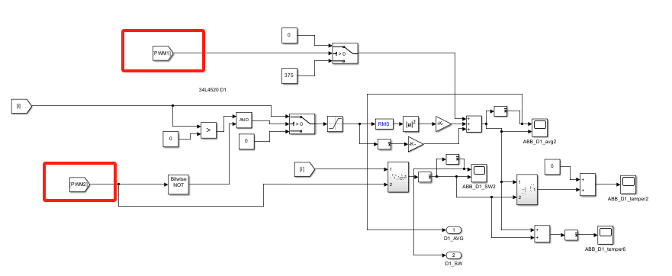

图3.6 二极管损耗计算

此时进行基本五电平，七电平与九电平仿真，仿真结果如下。

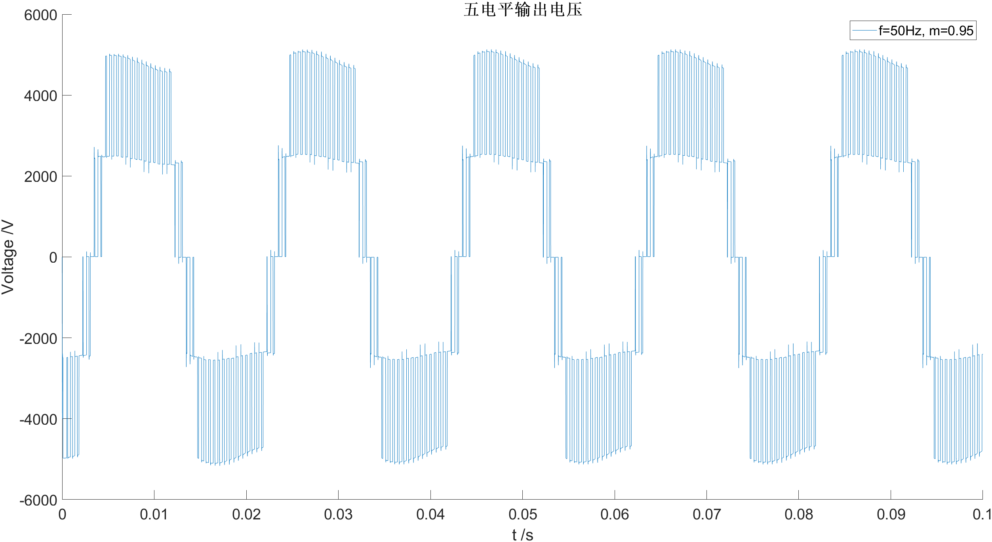 | 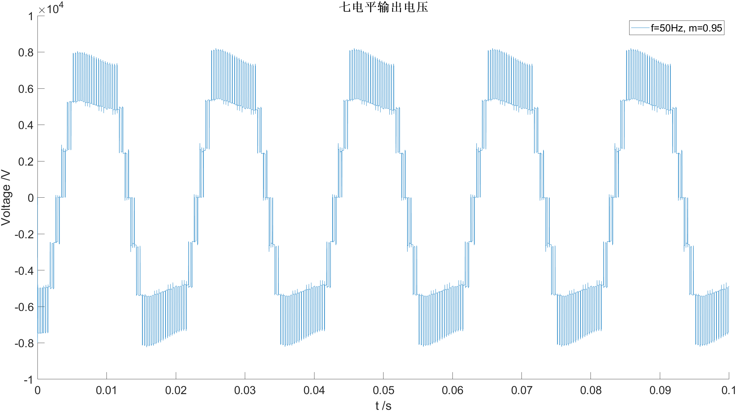
（a） 五电平输出电压 | （b） 七电平输出电压
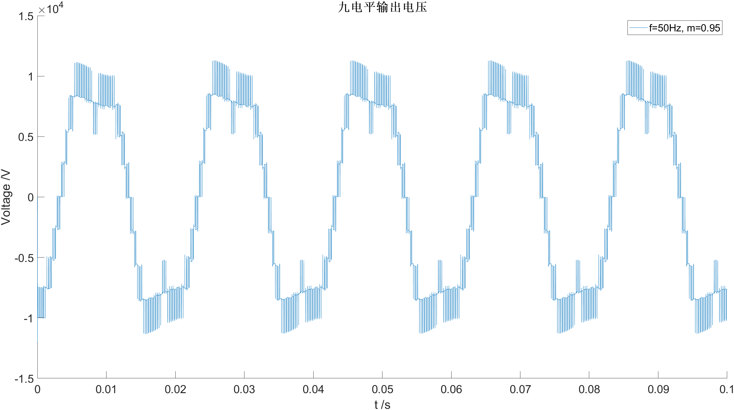 | 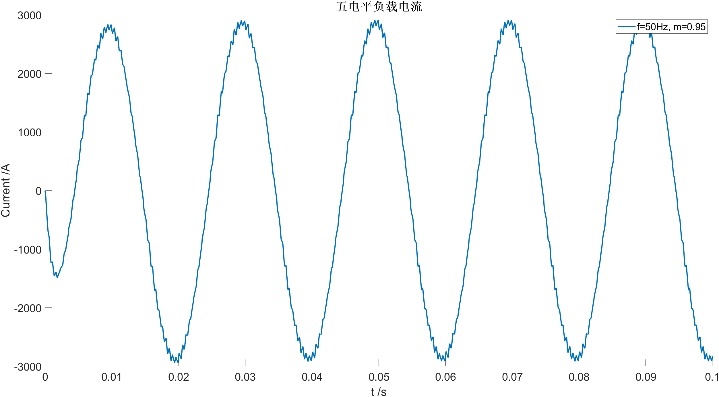
（c） 九电平输出电压 | （d） 五电平负载电流
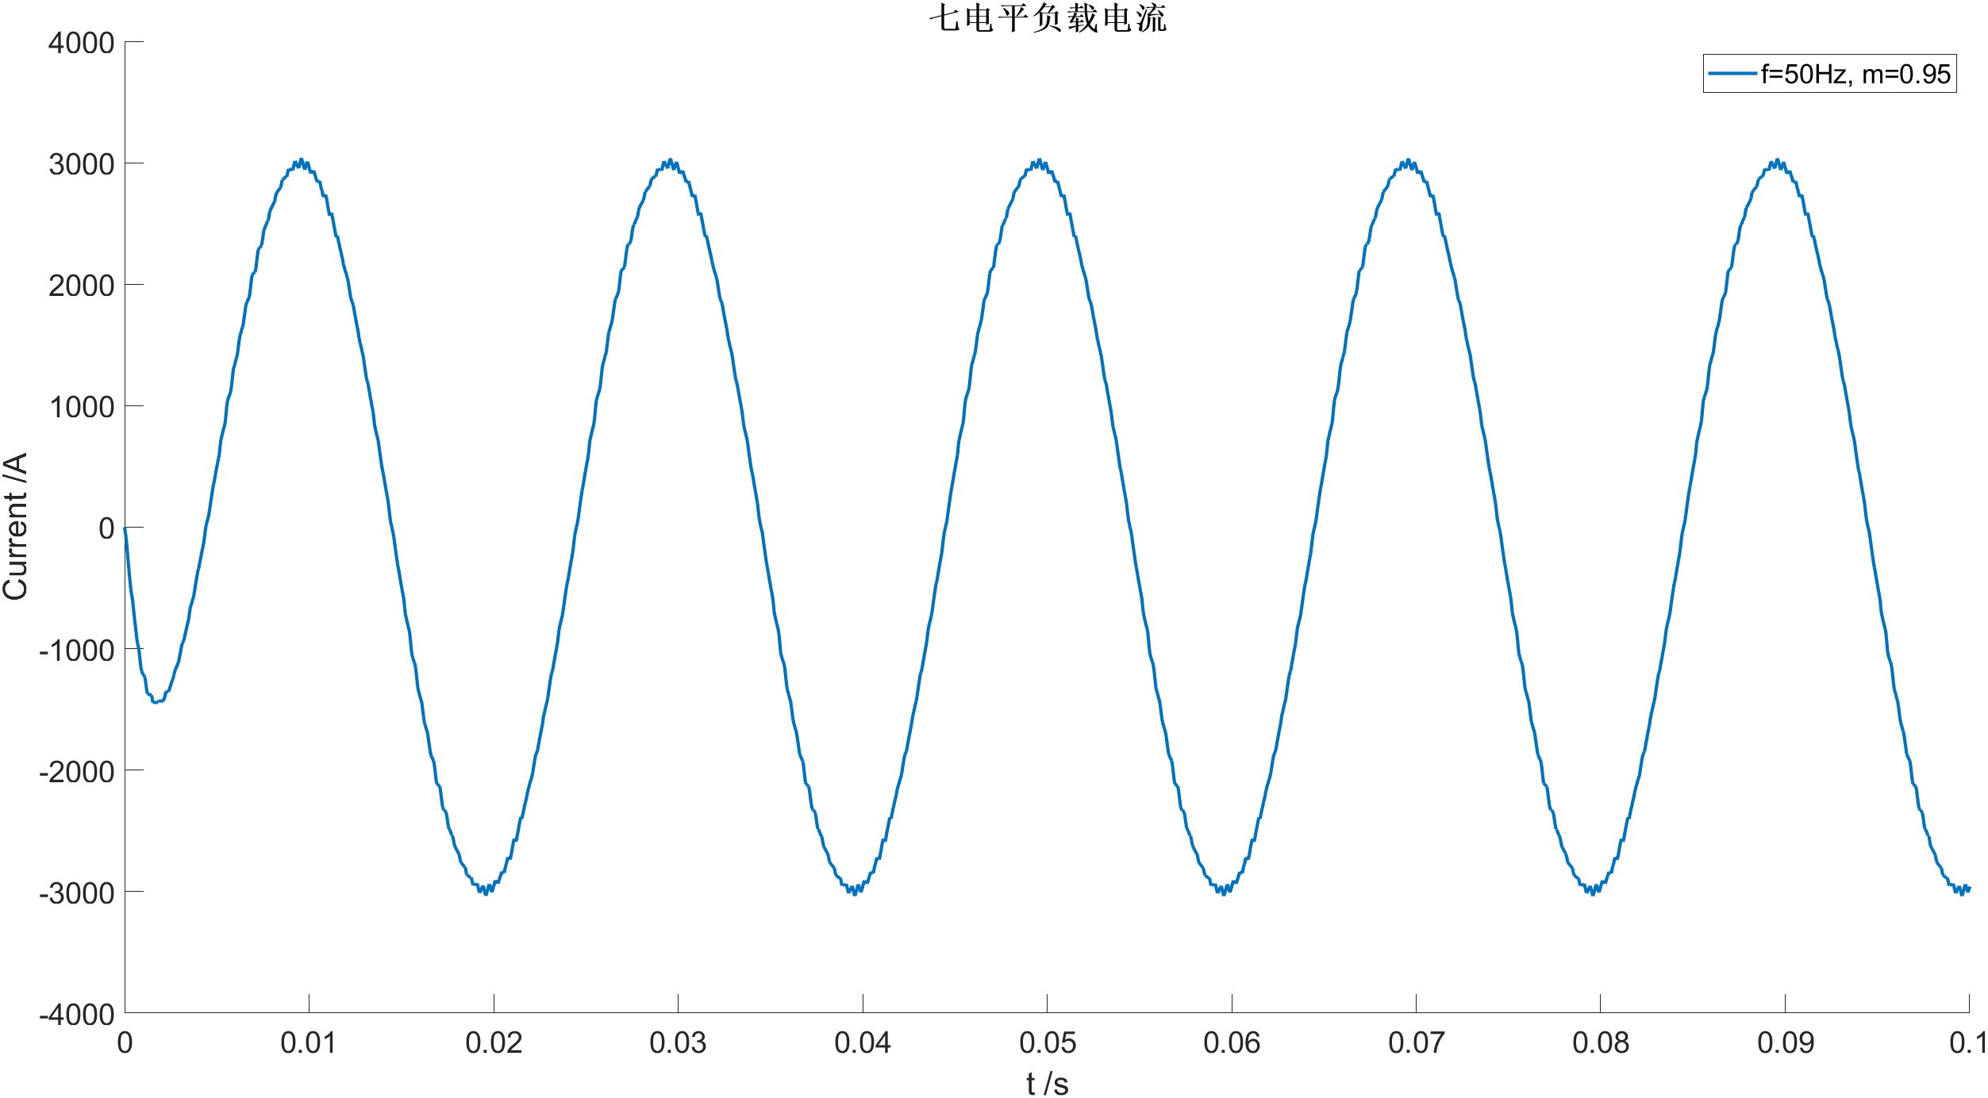 | 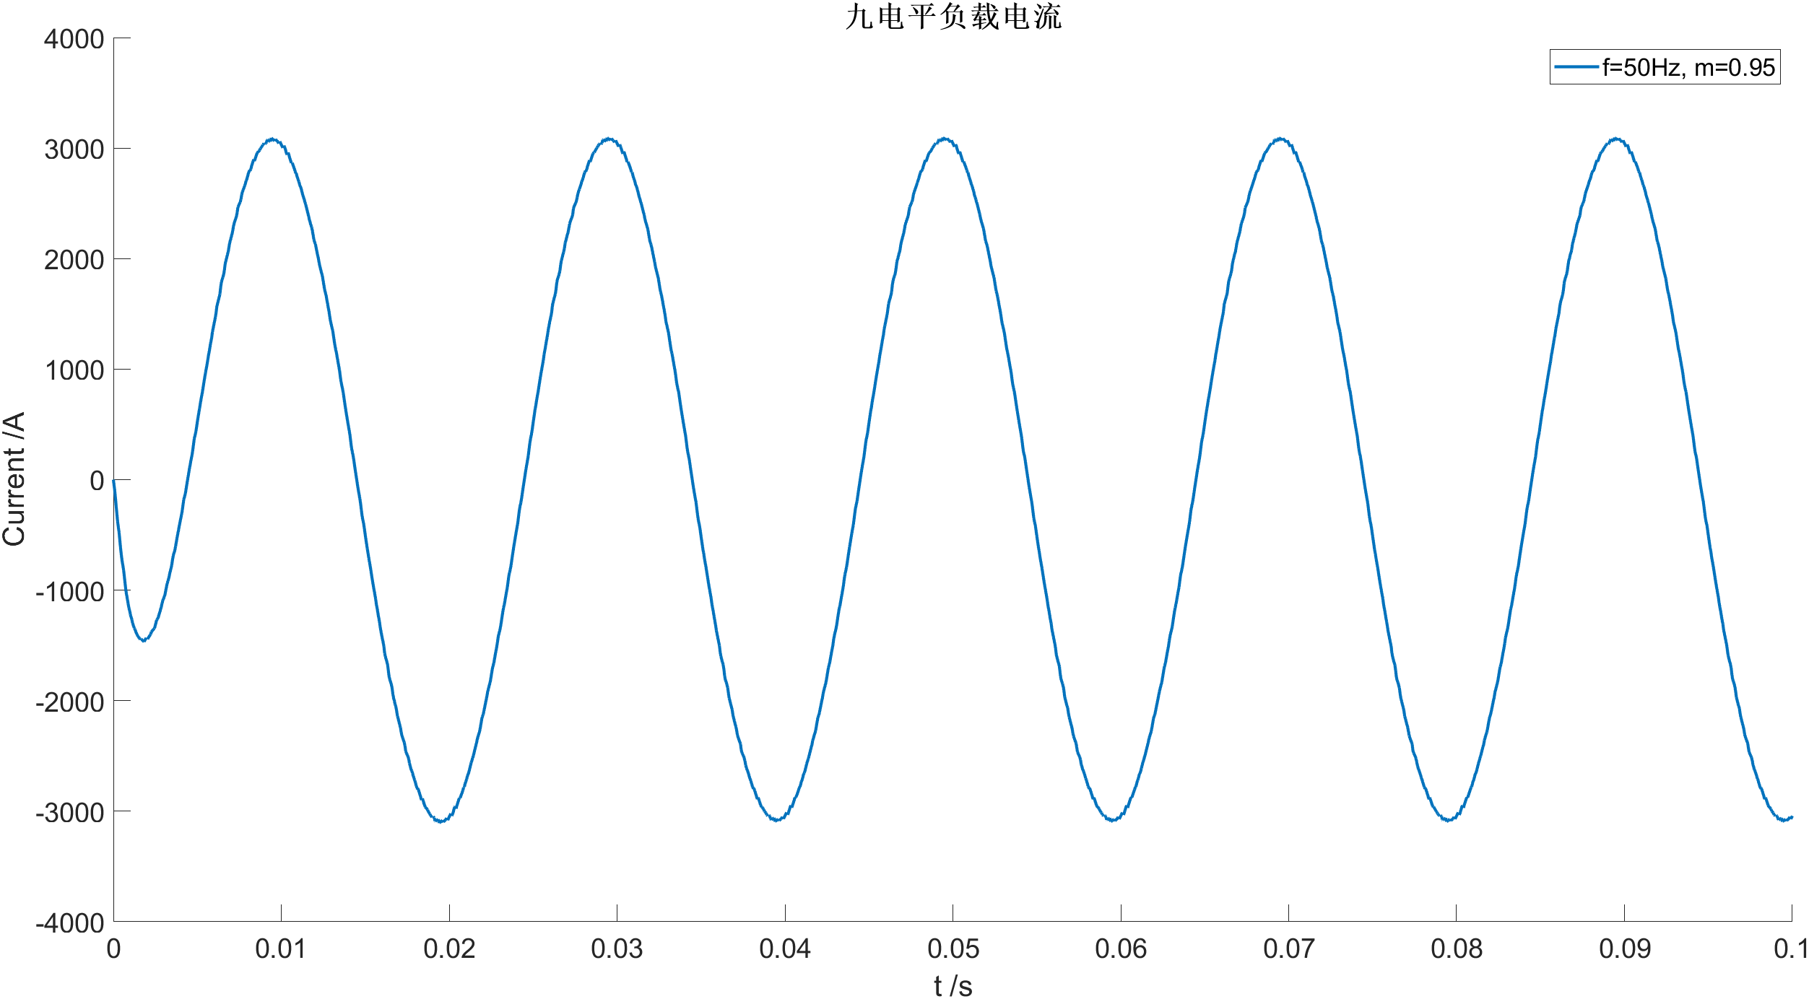
（e） 七电平负载电流 | （f） 九电平负载电流
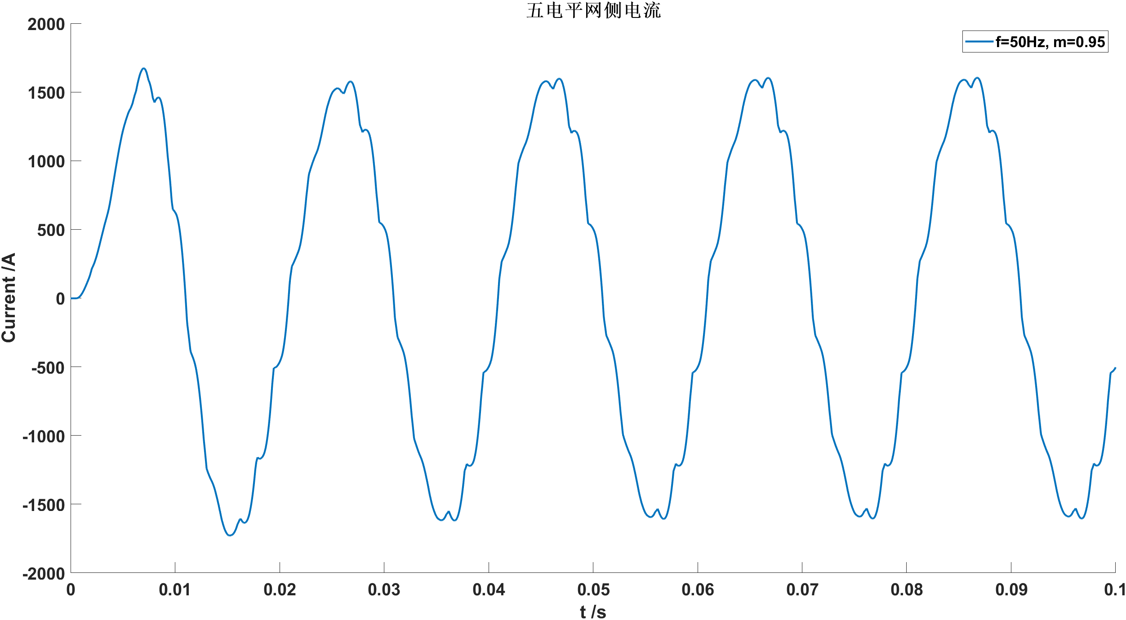 | 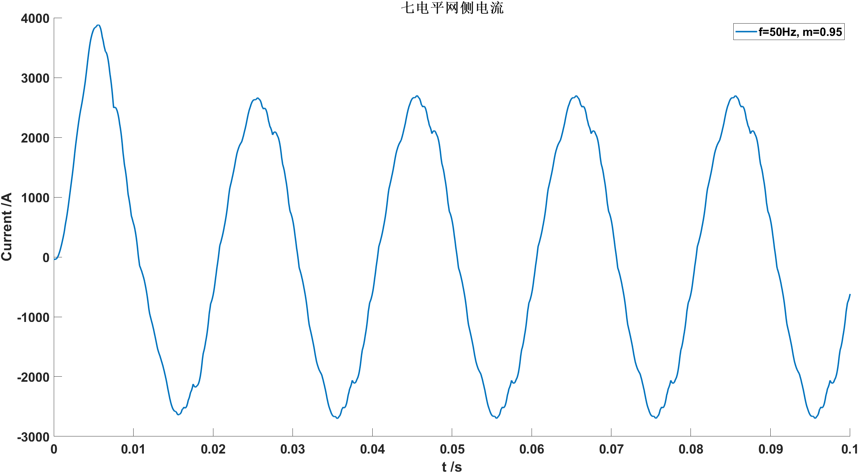
（g） 五电平网侧电流 | （h） 七电平网侧电流
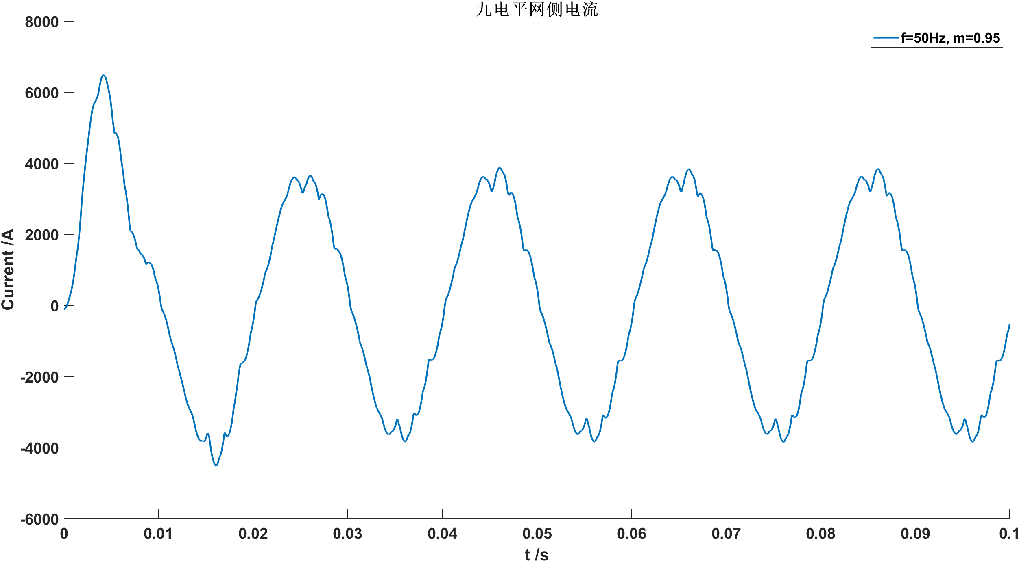 | 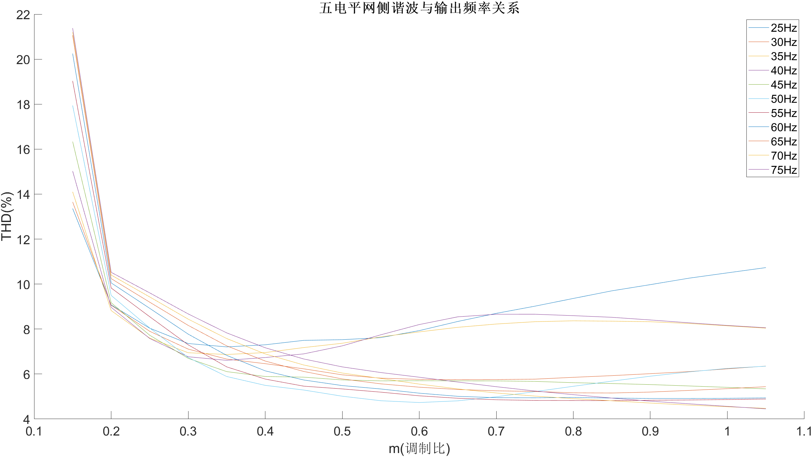
（i） 九电平网侧电流 | （j） 五电平网侧谐波与输出频率关系
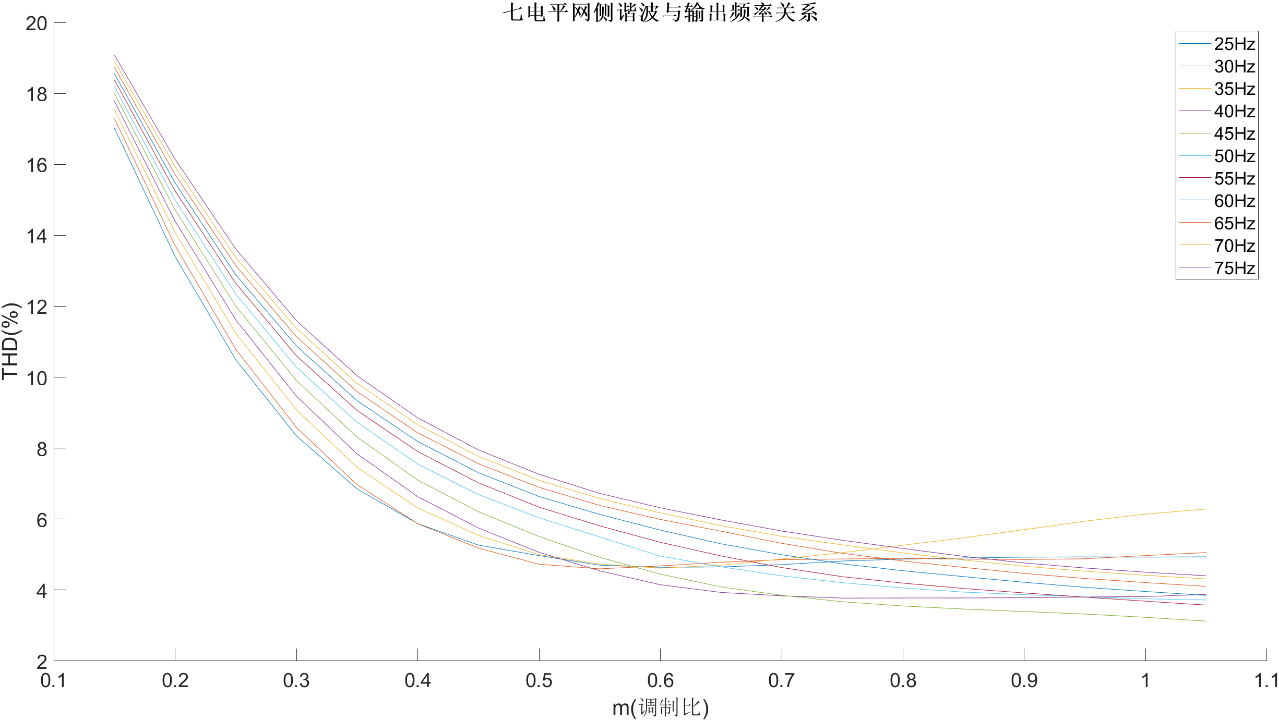 | 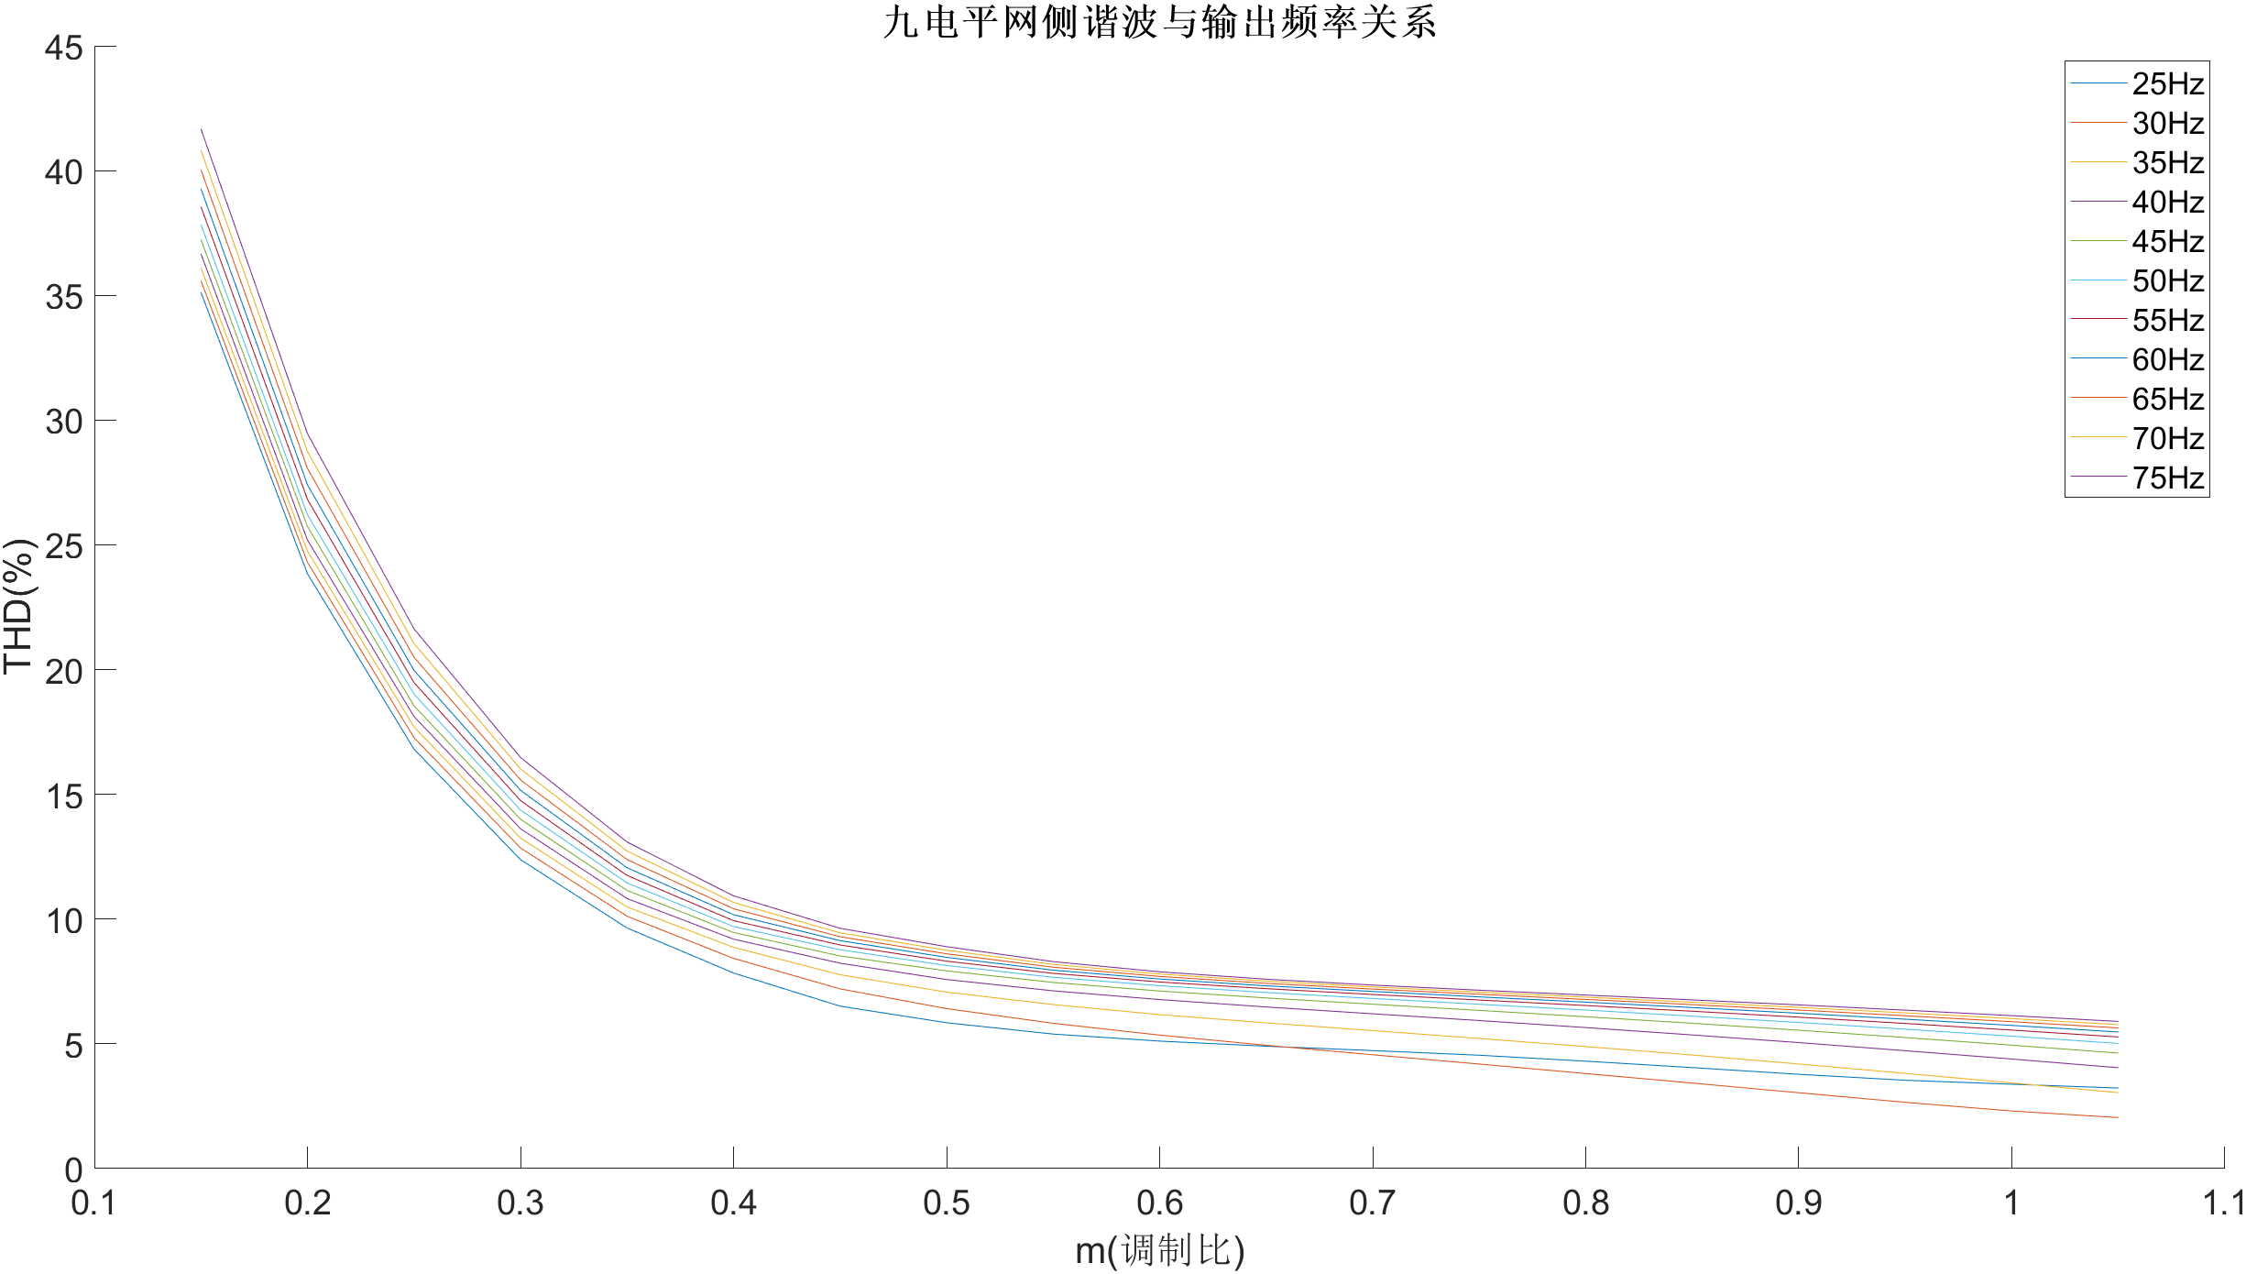
（k）七电平网侧谐波与输出频率关系 | （l）九电平网侧谐波与输出频率关系
图3.7 仿真结果
以2H级联五电平电路为例，对功率器件开关频率进行仿真，仿真结果见附录表6。

4 选型推荐值及未来研究内容

4.1 结果分析与相关选型推荐值
附表1-附表3为调制方式仿真相关结果，调制载波频率（开关频率）为500Hz。附表一与附表二为直流电容脉动相关仿真值，对比可以发现在同等电容值的条件下，PS-PWM调制方式的电容直流脉动相对更小。附表三为调制方式与网侧谐波相关内容，在23.4mF的电容值，输出频率50Hz，开关频率500Hz的前提下，PS-PWM调制方式的网侧谐波，均衡周期等相对于其他调制方式更小，损耗更为均衡。
附表4-附表5为ABB直流电容23.4mF的直流电压纹波与电流有效值相关仿真，对比各种调制比与开关频率下，ABB电容值的耐压值为2800V，纹波电压500V,纹波电流有效值2500A。
附表6为五电平开关频率与谐波，器件损耗等相关结果，3次注入谐波调制波的引入可以使得装置可以进行调制比$m>1$的过调制方式，此时装置容量相对略有提升，但是开关频率需适当减小以避免IGCT超温。
附图1-附图4为开关频率与功率器件温度的相关仿真结果，为保证T1,T2两组IGCT不超温，按65L4522器件手册，IGCT温度限制为140℃，此时IGCT开关频率不允许超过500Hz，为了留有少量裕度，建议选择开关频率为450Hz。
附图5-附图7为五电平，七电平及九电平在多个开关频率下相关装置容量与IGCT结温仿真，可以看出在不超温的情况下，五电平装置容量可以维持20MVA以上，七电平装置容量可以维持30MVA以上，而九电平装置容量可以维持40MVA以上。
附图8为36脉波移相整流变压器在五电平以及九电平上的应用，结合图(a)(b)，U相整流桥分配为-20°与10°，U、V、W三相同一位置的整流输入各偏差10°，以此类推。
附图9为在开关频率450Hz，调制比为1，输出基频50Hz的条件下，五电平与九电平不同的整流方式网侧电流谐波分布情况。可以看出36脉整流可以有效降低网侧谐波大小，无论是五电平还是九电平，总谐波大小均减低到3%以下。但是可能因为移相变压器相关设计参数问题，出现了3次谐波和9次谐波，相关仿真结果准确度可能不够，若仅进行定性分析时，可以确定36脉波移相整流方式在总谐波方面相对更好。
附图10为调整相关系数后五电平与九电平36脉整流网侧电流谐波分布情况，为了消除三次谐波与九次谐波，通过两种不同方式进行尝试，首先扩大电容容值，可以看出在电容值扩大至一定程度后，将会抑制3次谐波与9次谐波的产生，同时网侧电流谐波总大小也会随之下降。第二种方式是调节移相变压器系数，使移相角度能够在±0.05°范围内波动，此时虽然会降低3次谐波与9次谐波，但调节能力较弱，同时变压器系数已经精确到小数点后7位，无工程实际意义，因此为了确保2n+1次谐波满足相关规定，直接提升电容值最为简便且不受移相变压器的结构参数影响。通过仿真可知，在不改变变压器结构参数的条件下，电容值在150mF时可以抑制低次谐波（不超过10次）到0.3%以下。
附表7为多电平低频输出功率数据表，模拟并网过程，以IGCT与二极管不超温为停止条件，负载为0.056$Ω$，0.004H的RL负载后接三相电网。以50Hz输出为基本工况，调节当前多电平变频器输出为6.6kV/9.9kV/13.2kV，此时的最大功率最为基值，在低频输出时，1Hz以上的输出频率均可达到65%以上的输出功率，0Hz时能够达到30-40%的输出功率。
相关推荐值
1.调制方式与开关频率：调制方式选择PS-PWM三次谐波注入方式，综合IGCT结温与输出电流谐波，五电平开关频率不超过500Hz，七电平开关频率不超过490Hz，九电平开关频率不超过480Hz。
2.直流电容：容值30mF，耐压值2800V，纹波电压550V，纹波电流2550A。
3.移相变压器：单个变压器容量8MVA，短路阻抗0.08，变压器变比10000V:1900V。
4.功率器件型号为：5SHY 65L4522，结温限制为140℃；二极管型号为：5SHY 34L4520，结温限制为140℃；

4.2 后续研究与仿真内容
1.整流侧二极管相关损耗计算与温升仿真
2.输出滤波器相关内容。
3.考虑进线电抗器研究。
4.关于输出侧长线反射研究。
5.多电平逆变器下电机控制方式研究。

附录
表1 五电平载波移相直流侧波动（开关频率500Hz，调制比0.95）
直流侧电压波动范围（直流脉动频率为输出频率2倍）
逆变输出频率（Hz）  直流电容（mF） | 1 | 5 | 25 | 50 | 75
23.4 | 2319,2675  $ΔU=$355 | 2315,2672  $ΔU=$356 | 2223,2725  $ΔU=$505 | 2332,2570  $ΔU=$238 | 2411,2571  $ΔU=$159
38.4 | 2435,2655  $ΔU=$220 | 2428,2631  $ΔU=$202.7 | 2348,2687  $ΔU=$338.9 | 2440,2572  $ΔU=$132 | 2474,2558  $ΔU=$84.5
76.8 | 2443,2644  $ΔU=$201 | 2441,2610  $ΔU=$169 | 2606,2579  $ΔU=$154 | 2477,2534  $ΔU=$56.8 | 2496,2536  $ΔU=$40.6
115.2 | 2446,2636  $ΔU=$189.8 | 2439.9,2597  $ΔU=$157 | 2452,2546  $ΔU=$93 | 2487,2523  $ΔU=$36.8 | 2502.5,2529.6  $ΔU=$27.1
153.6 | 2354,2595  $ΔU=$241 | 2354,2548  $ΔU=$194 | 2406,2466  $ΔU=$60 | 2437,2463  $ΔU=$26 | 2457,2476  $ΔU=$19
表2 五电平载波层叠直流侧波动（开关频率500Hz，调制比0.95）
直流侧电压波动范围（直流脉动是输出频率2倍）
逆变输出频率（Hz）  直流电容（mF） | 1 | 5 | 25 | 50 | 75
23.4 | 2296,2690  $ΔU=$393 | 2295,2651  $ΔU=$355 | 2139,2780  $ΔU=$641 | 2256,2620  $ΔU=$363 | 2280,2620  $ΔU=$339
38.4 | 2303,2674  $ΔU=$370 | 2298,2630  $ΔU=$331 | 2228,2643  $ΔU=$414 | 2320,2535  $ΔU=$215 | 2378,2567  $ΔU=$189
76.8 | 2306,2648  $ΔU=$342 | 2297,2596  $ΔU=$299 | 2319,2510  $ΔU=$191 | 2391,2501  $ΔU=$110 | 2426,2514  $ΔU=$88
115.2 | 2306,2632  $ΔU=$326 | 2302,2577  $ΔU=$275.5 | 2352,2492  $ΔU=$139.5 | 2413,2484  $ΔU=$70.6 | 2441,2499  $ΔU=$57
153.6 | 2308,2617  $ΔU=$309 | 2306,2558  $ΔU=$252 | 2374,2481  $ΔU=$107 | 2424,2475  $ΔU=$51 | 2447,2489  $ΔU=$41

表3 不同PWM调制方式五电平仿真结果（开关频率500Hz，输出频率50Hz,电容值23.4mF）
调制策略 | 2H级联五电平（50Hz输出） | PD-PWM/% | POD-PWM/% | PS-PWM/%
不同调制比 | M=1.2谐波 | 2.64 | 1.56 | 1.12
不同调制比 | M=1.15谐波 | 2.47 | 1.55 | 1.06
不同调制比 | M=1.1谐波 | 2.35 | 1.56 | 0.96
不同调制比 | M=1.0谐波 | 4.80 | 3.00 | 1.41
不同调制比 | M=0.9谐波 | 7.25 | 3.36 | 1.62
不同调制比 | M=0.8谐波 | 8.93 | 3.33 | 1.61
不同调制比 | M=0.7谐波 | 9.67 | 2.61 | 1.26
不同调制比 | M=0.6谐波 | 8.78 | 1.67 | 0.80
不同调制比 | M=0.5谐波 | 7.53 | 3.70 | 1.85
不同调制比 | M=0.4谐波 | 14.74 | 7.41 | 3.71
不同调制比 | M=0.3谐波 | 22.51 | 11.36 | 5.69
不同调制比 | M=0.2谐波 | 30.44 | 15.38 | 7.70
不同调制比 | M=0.1谐波 | 38.47 | 19.41 | 9.73
器件损耗 | IGCT总损耗/kw | 2.463(T1)2.249(T2) | 2.85(T1),4.334(T2) | 5.368
器件损耗 | 最大损耗器件位置 | T1,T3 | T2,T4 | 均衡
器件损耗 | 允许最大单机功率（M=0.95） | 18.95MVA | 19.958MVA | 19.959MVA
拓扑选取 | 能否共用缓存回路 | 可以 | 可以 | 可以
直流功率均衡度 | 均衡周期/s | 0.06 | 0.035 | 0.03
网侧输入谐波 | 100%负载 | 9.97 | 9.10 | 9.12

表4 ABB参考电容值23.4mF仿真相关结果
调制比 | 开关频率250Hz |  |  |  | 开关频率500Hz |  |  |  | 开关频率750Hz
调制比 | 直流侧电压波动范围 | 直流侧电压峰峰值 | 网侧谐波 | 输出三相总功率MVA | 直流侧电压波动范围 | 直流侧电压峰峰值 | 网侧谐波 | 输出三相总功率MVA | 直流侧电压波动范围 | 直流侧电压峰峰值 | 网侧谐波 | 输出三相总功率MVA
M=1.2 | 2233,2544 | 311.1 | 1.82 | 30.96 | 2229,2545 | 316.5 | 1.93 | 31.07 | 2212,2547 | 334.1 | 1.93 | 31.1
M=1.15 | 2246,2547 | 300.8 | 1.87 | 29.6 | 2245,2547 | 302.2 | 1.96 | 29.67 | 2243,2548 | 305.2 | 1.95 | 29.69
M=1.1 | 2267,2549 | 281.8 | 1.90 | 27.63 | 2270,2547 | 276.8 | 1.99 | 27.66 | 2269,2550 | 280.6 | 1.99 | 27.68
M=1 | 2311,2553 | 241.8 | 1.98 | 23.71 | 2318,2549 | 230.6 | 2.07 | 23.68 | 2318,2553 | 234.2 | 2.06 | 23.67
M=0.9 | 2354,2557 | 203.1 | 2.05 | 19.83 | 2362,2552 | 190.2 | 2.14 | 19.74 | 2364,2554 | 190.2 | 2.12 | 19.75
M=0.8 | 2395,2562 | 166.9 | 2.13 | 15.95 | 2404,2556 | 152 | 2.19 | 15.97 | 2406,2556 | 149.3 | 2.18 | 15.97
M=0.7 | 2431,2566 | 134.6 | 2.22 | 12.28 | 2441,2560 | 191.1 | 2.23 | 12.36 | 2444,2558 | 114.3 | 2.22 | 12.35
M=0.6 | 2466,2567 | 101.3 | 2.33 | 9.019 | 2474,2565 | 90.77 | 2.30 | 9.066 | 2477,2562 | 84.99 | 2.29 | 9.067
M=0.5 | 2496,2569 | 73.57 | 2.44 | 6.881 | 2503,2567 | 63.6 | 2.38 | 6.901 | 2506,2566 | 59.39 | 2.37 | 6.9
M=0.4 | 2532,2581 | 49.29 | 2.60 | 5.014 | 2538,2576 | 38.35 | 2.60 | 5.022 | 2539,2576 | 37.45 | 2.61 | 5.02

表5 ABB参考电容值23.4mF电容纹波电流
 | 250Hz |  | 500Hz |  | 750Hz
 | 最大值 | 有效值 | 最大值 | 有效值 | 最大值 | 有效值
M=1.2 | 3217 | 1702 | 3163 | 1718 | 3194 | 1737
M=1.15 | 3080 | 1697 | 3039 | 1697 | 3060 | 1681
M=1.1 | 2898 | 1628 | 2859 | 1599 | 2877 | 1623
M=1 | 2543 | 1482 | 2512 | 1470 | 2525 | 1470
M=0.9 | 2243 | 1329 | 2329 | 1322 | 2315 | 1309
M=0.8 | 2088 | 1160 | 2171 | 1142 | 2151 | 1135
M=0.7 | 1900 | 994 | 1980 | 988.7 | 1966 | 972.1
M=0.6 | 1693 | 826.4 | 1770 | 817.2 | 1766 | 806.3
M=0.5 | 1582 | 661.8 | 1582 | 653.2 | 1568 | 651
M=0.4 | 1384 | 493 | 1320 | 478.5 | 1296 | 485.1

表6 2H级联五电平功率器件开关频率仿真结果（调制方式PS-PWM，电容值23.4mF）
调制策略 | 2H级联五电平（50Hz） | 载波频率250Hz  /% | 3次谐波调制波250Hz  /% | 载波频率500Hz  /% | 3次谐波调制波500Hz  /% | 载波频率750Hz  /% | 3次谐波调制波750Hz  /%
不同调制比 | M=1.2谐波 | 2.12 | 3.25 | 1.12 | 0.67 | 1.17 | 0.89
不同调制比 | M=1.15谐波 | 2.13 | 3.16 | 1.05 | 0.65 | 1.12 | 0.88
不同调制比 | M=1.1谐波 | 2.18 | 3.38 | 0.95 | 0.76 | 0.97 | 0.99
不同调制比 | M=1.0谐波 | 2.71 | 4.07 | 0.81 | 0.99 | 0.92 | 1.28
不同调制比 | M=0.9谐波 | 3.91 | 4.96 | 0.87 | 1.10 | 1.33 | 1.63
不同调制比 | M=0.8谐波 | 5.09 | 5.92 | 0.82 | 1.05 | 1.72 | 1.98
不同调制比 | M=0.7谐波 | 6.13 | 6.78 | 0.61 | 0.81 | 2.07 | 2.28
不同调制比 | M=0.6谐波 | 6.9 | 7.38 | 0.36 | 0.62 | 2.33 | 2.49
不同调制比 | M=0.5谐波 | 7.26 | 7.60 | 0.73 | 1.00 | 2.45 | 2.57
不同调制比 | M=0.4谐波 | 7.12 | 7.34 | 1.26 | 1.46 | 2.41 | 2.48
不同调制比 | M=0.3谐波 | 6.43 | 6.56 | 1.59 | 1.71 | 2.17 | 2.22
不同调制比 | M=0.2谐波 | 5.21 | 5.29 | 1.59 | 1.65 | 1.76 | 1.78
不同调制比 | M=0.1谐波 | 3.23 | 3.25 | 1.13 | 1.14 | 1.09 | 1.09
器件损耗 | 总损耗/kw | 7.16 | 7.34 | 12.35 | 12.368 | 28.03 | 28.03
器件损耗 | 最大损耗器件位置 | / | / | / | / | / | /
器件损耗 | 允许最大单机总功率 | 19.129MVA | 19.974MVA | 19.11MVA | 19.959MVA | 超温 | 超温
直流功率均衡度 | 均衡周期/s | 0.2 | 0.19 | 0.27 | 0.27 | 0.06 | 0.055
网侧输入谐波 | 100%负载 | 4.12 | 4.41 | 8.31 | 8.19 | 4.15 | 4.62
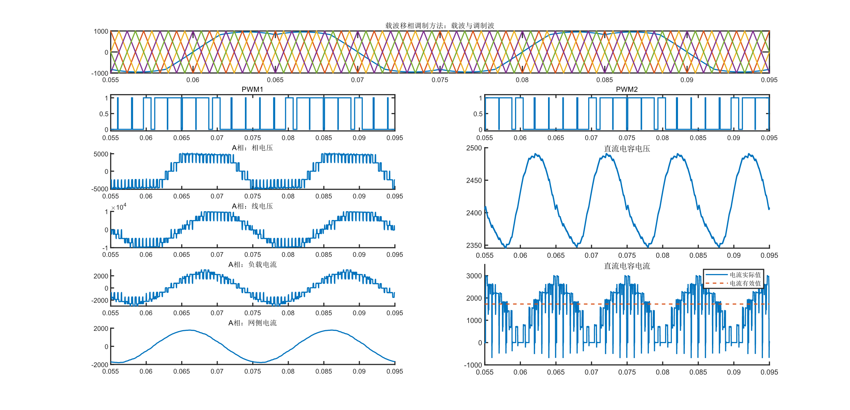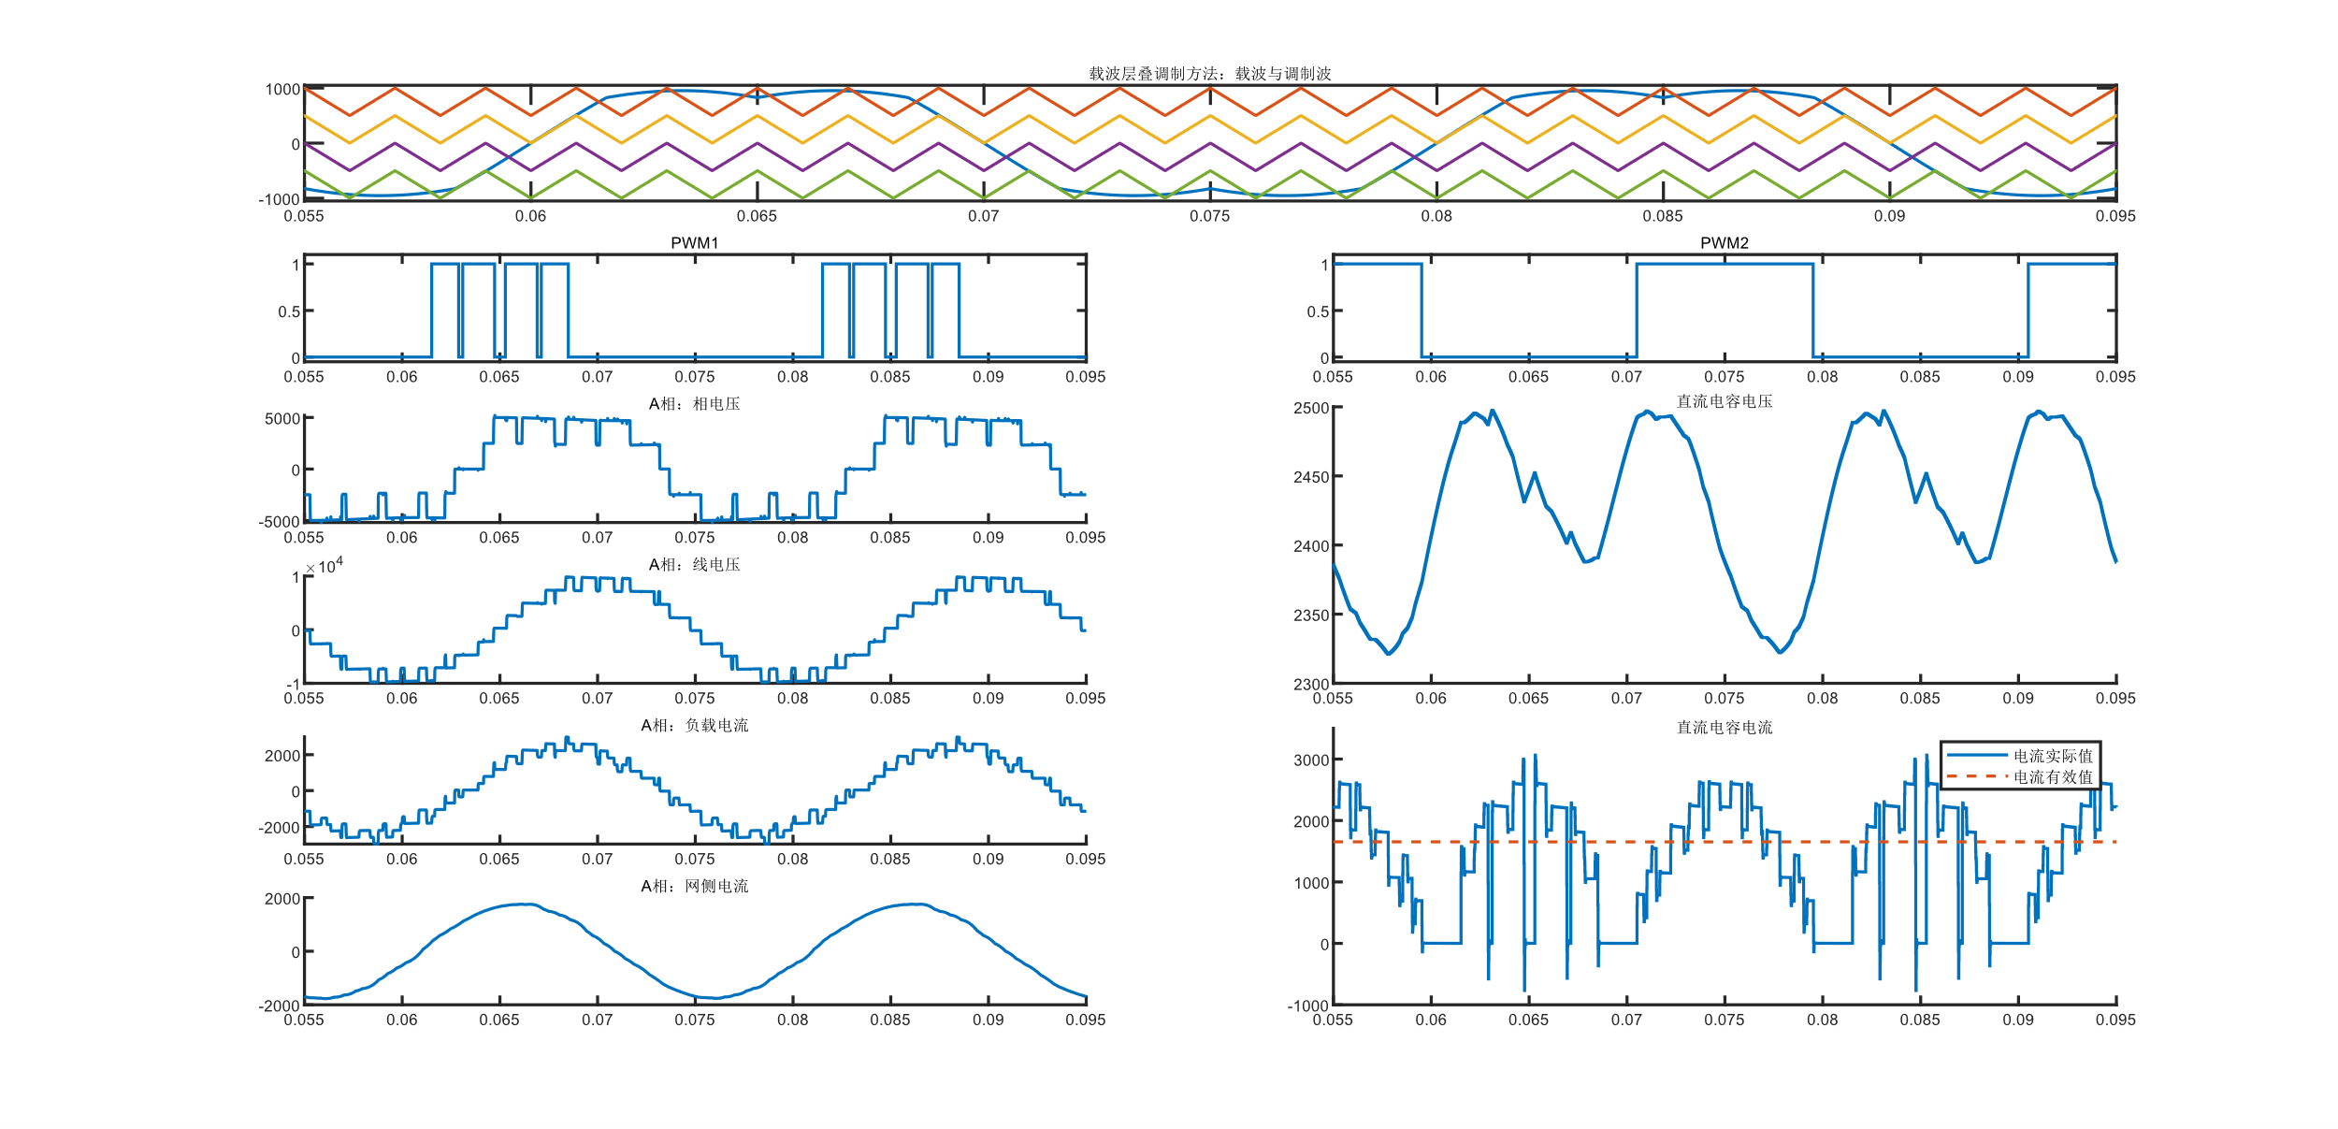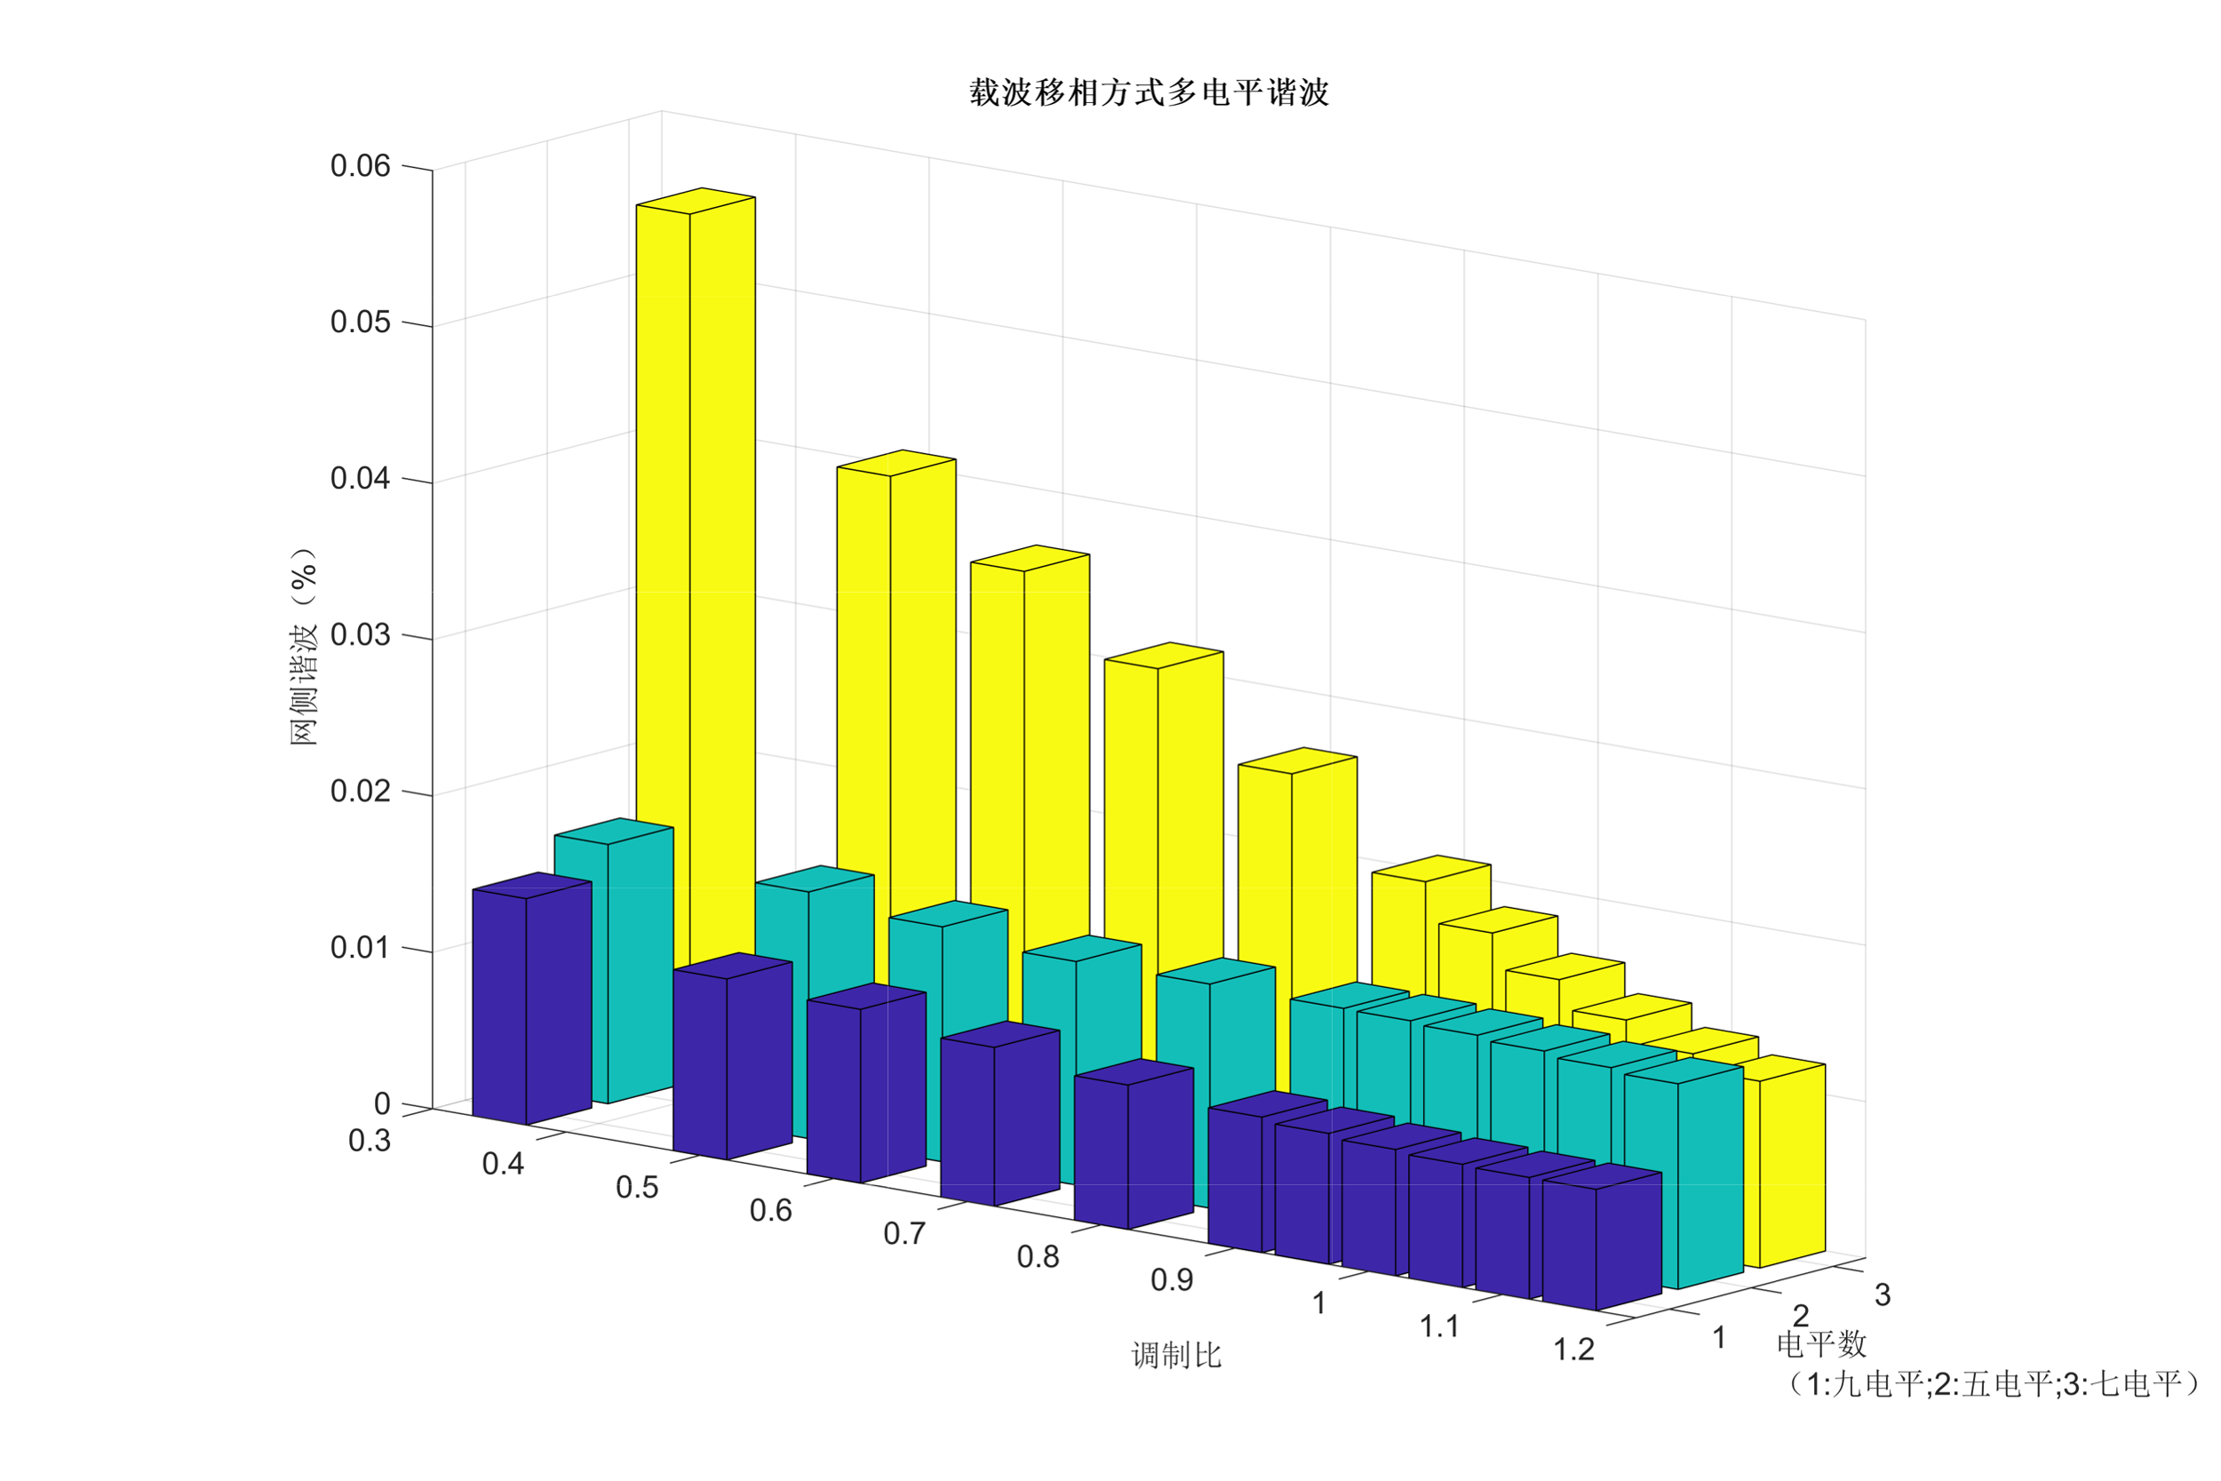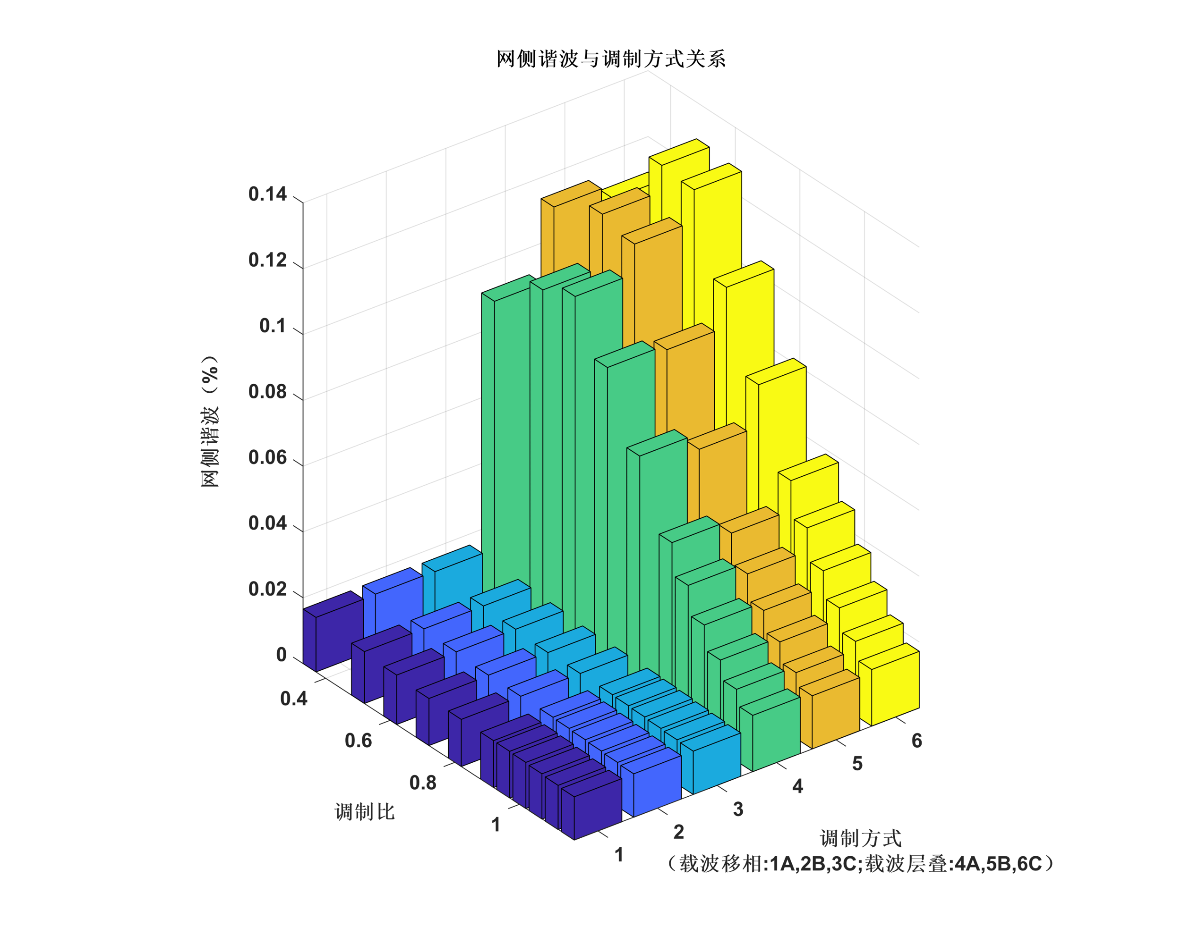
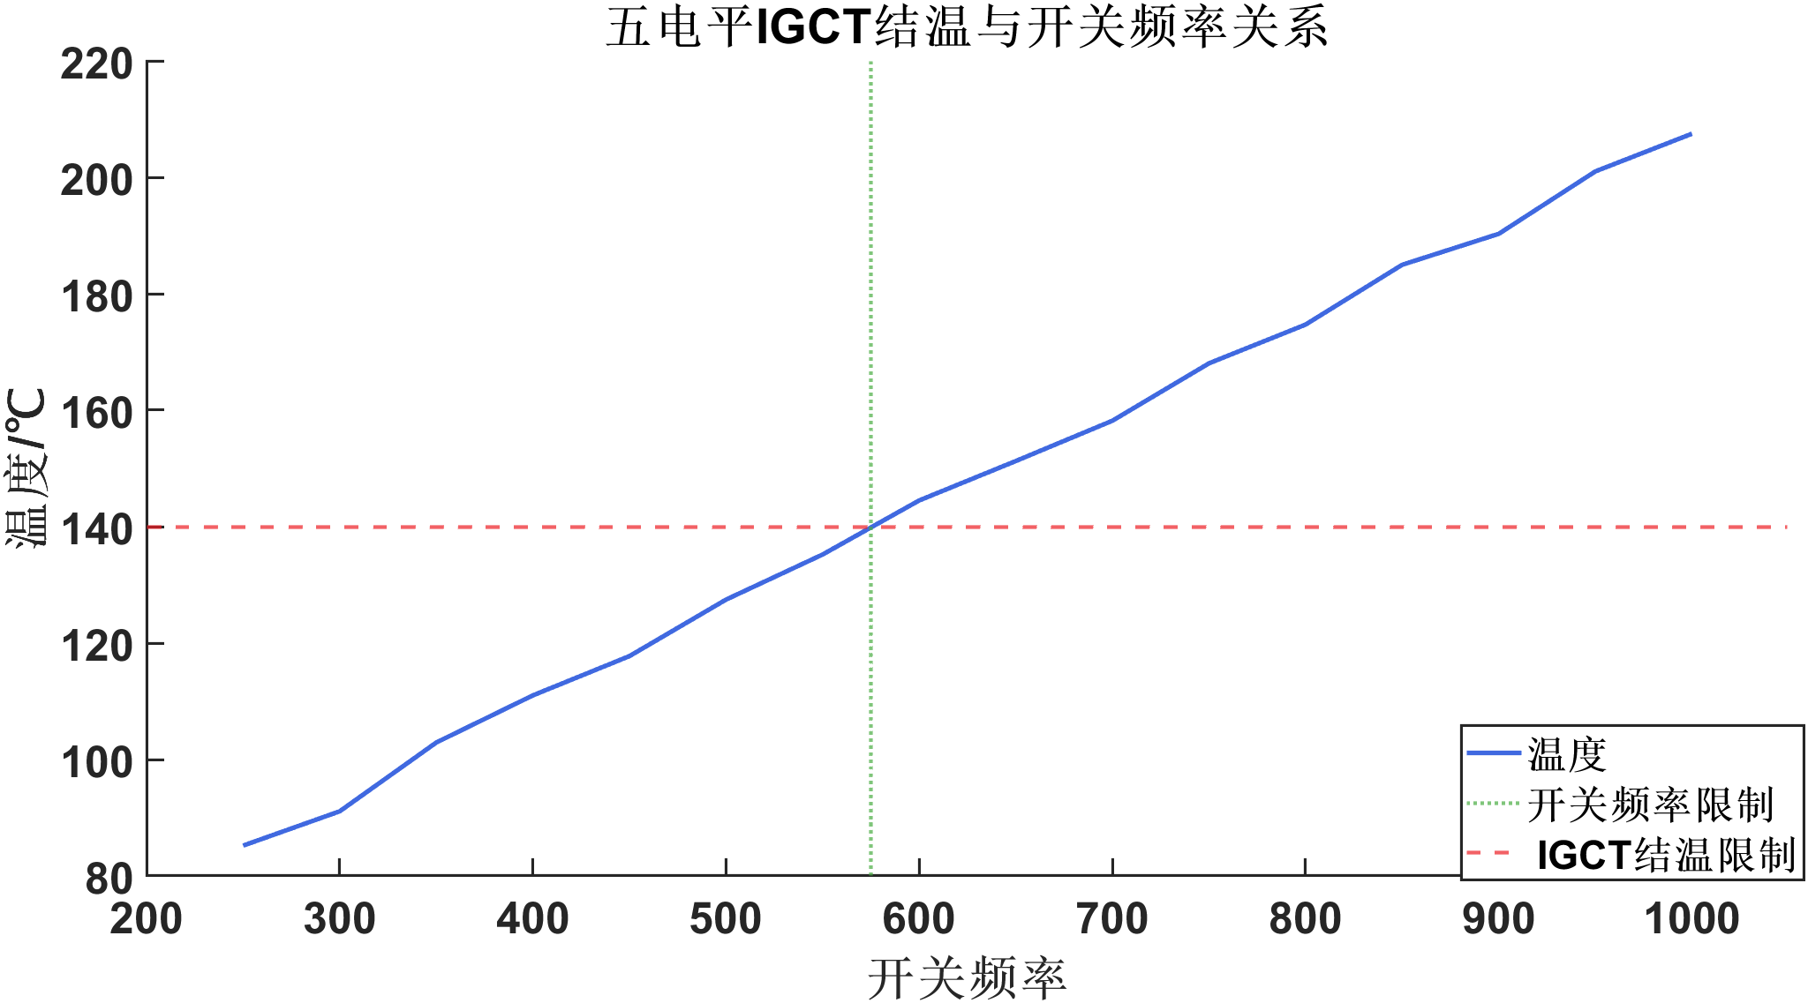
附图1 五电平IGCT结温与开关频率
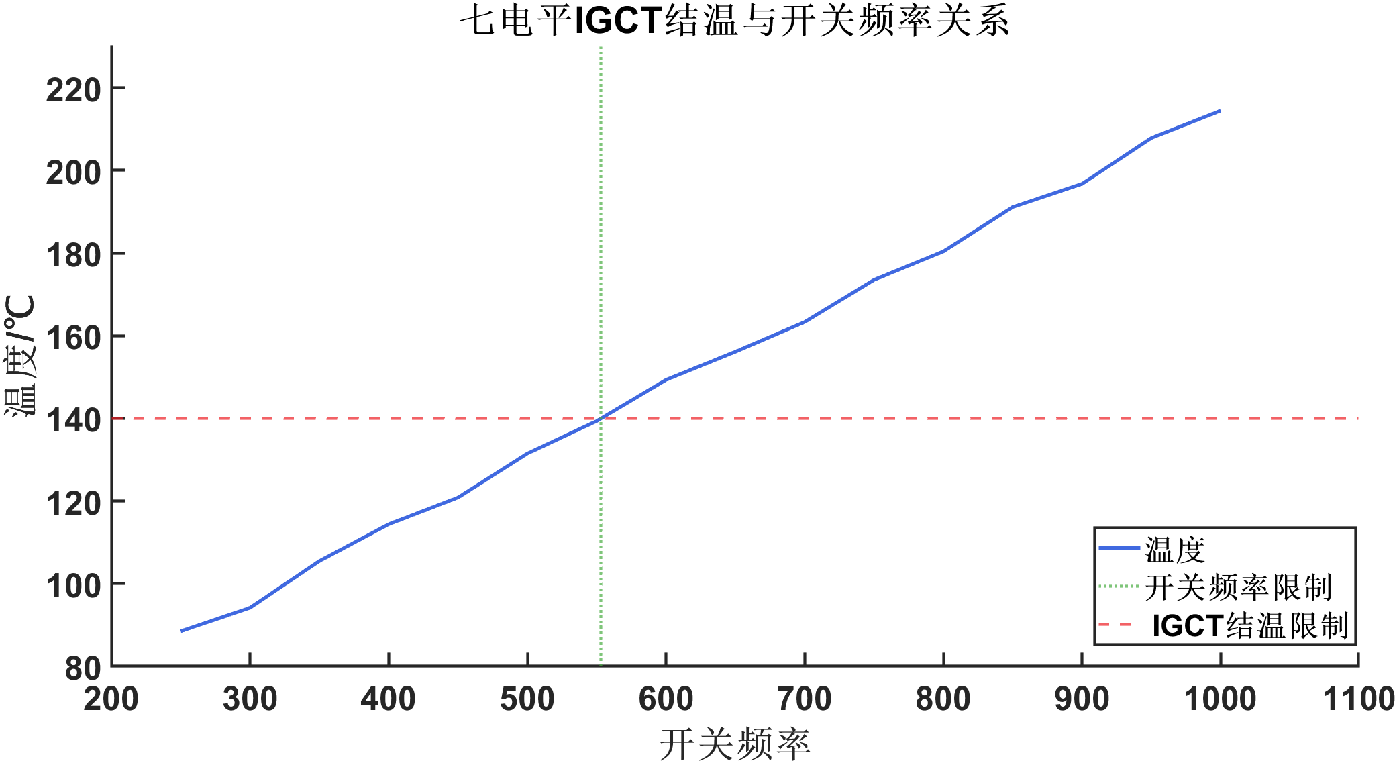
附图2 七电平IGCT结温与开关频率

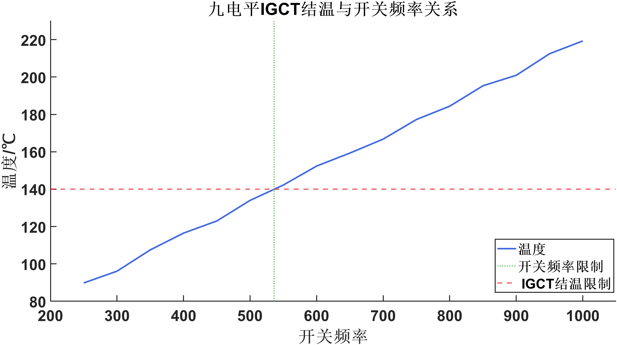
附图3 九电平IGCT结温与开关频率

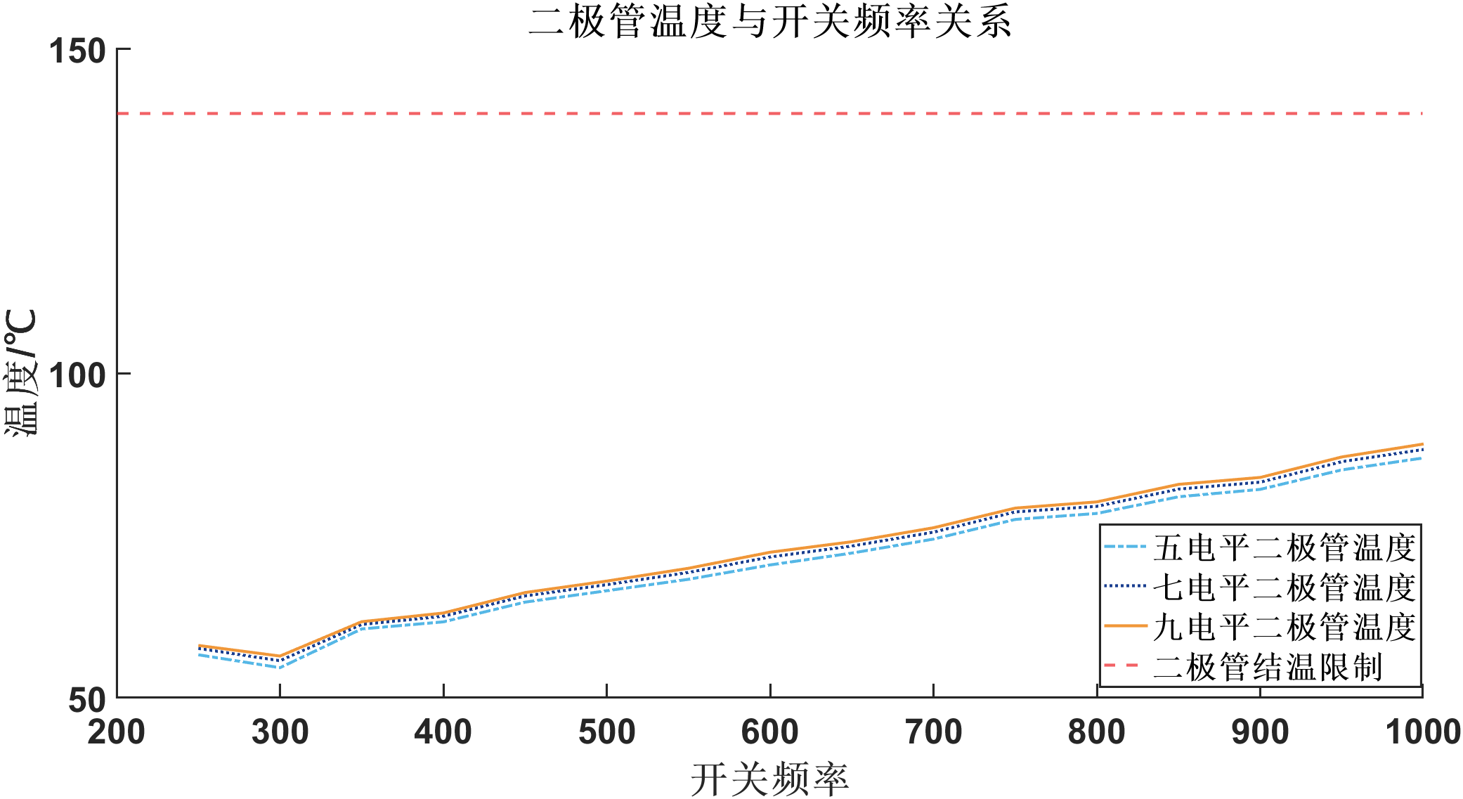
附图4 二极管结温与开关频率
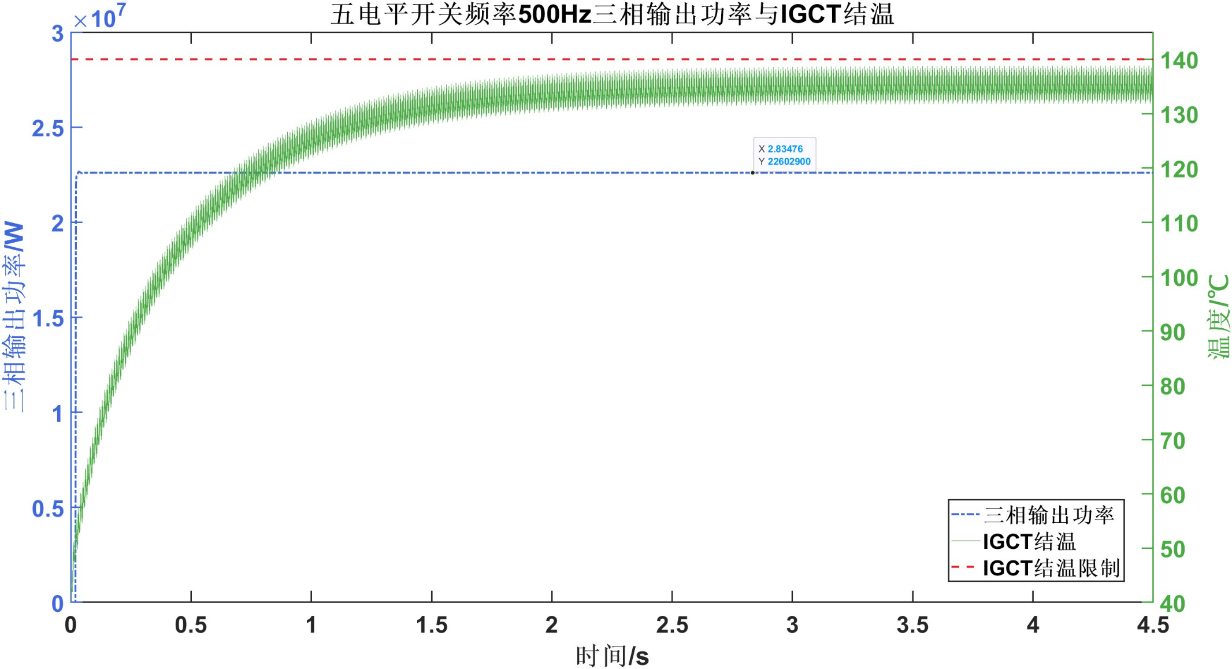
附图5 五电平最大输出功率-调制比1.0，电容值23.4mF
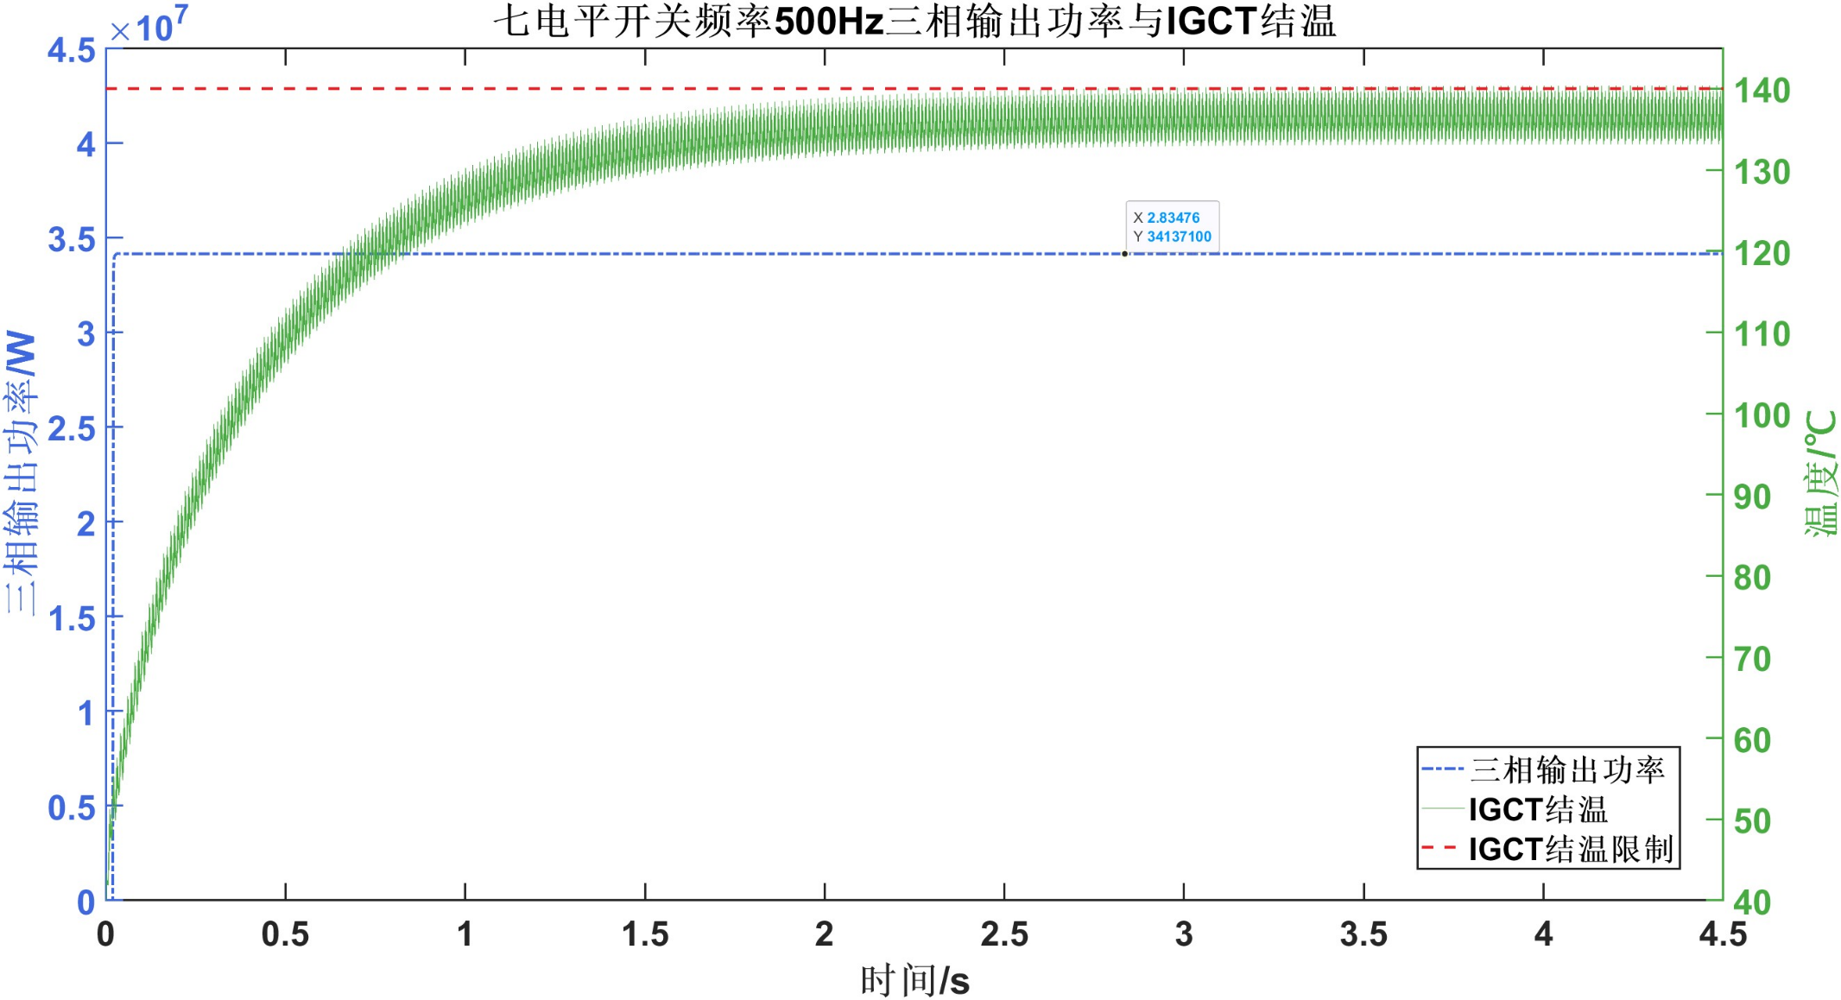
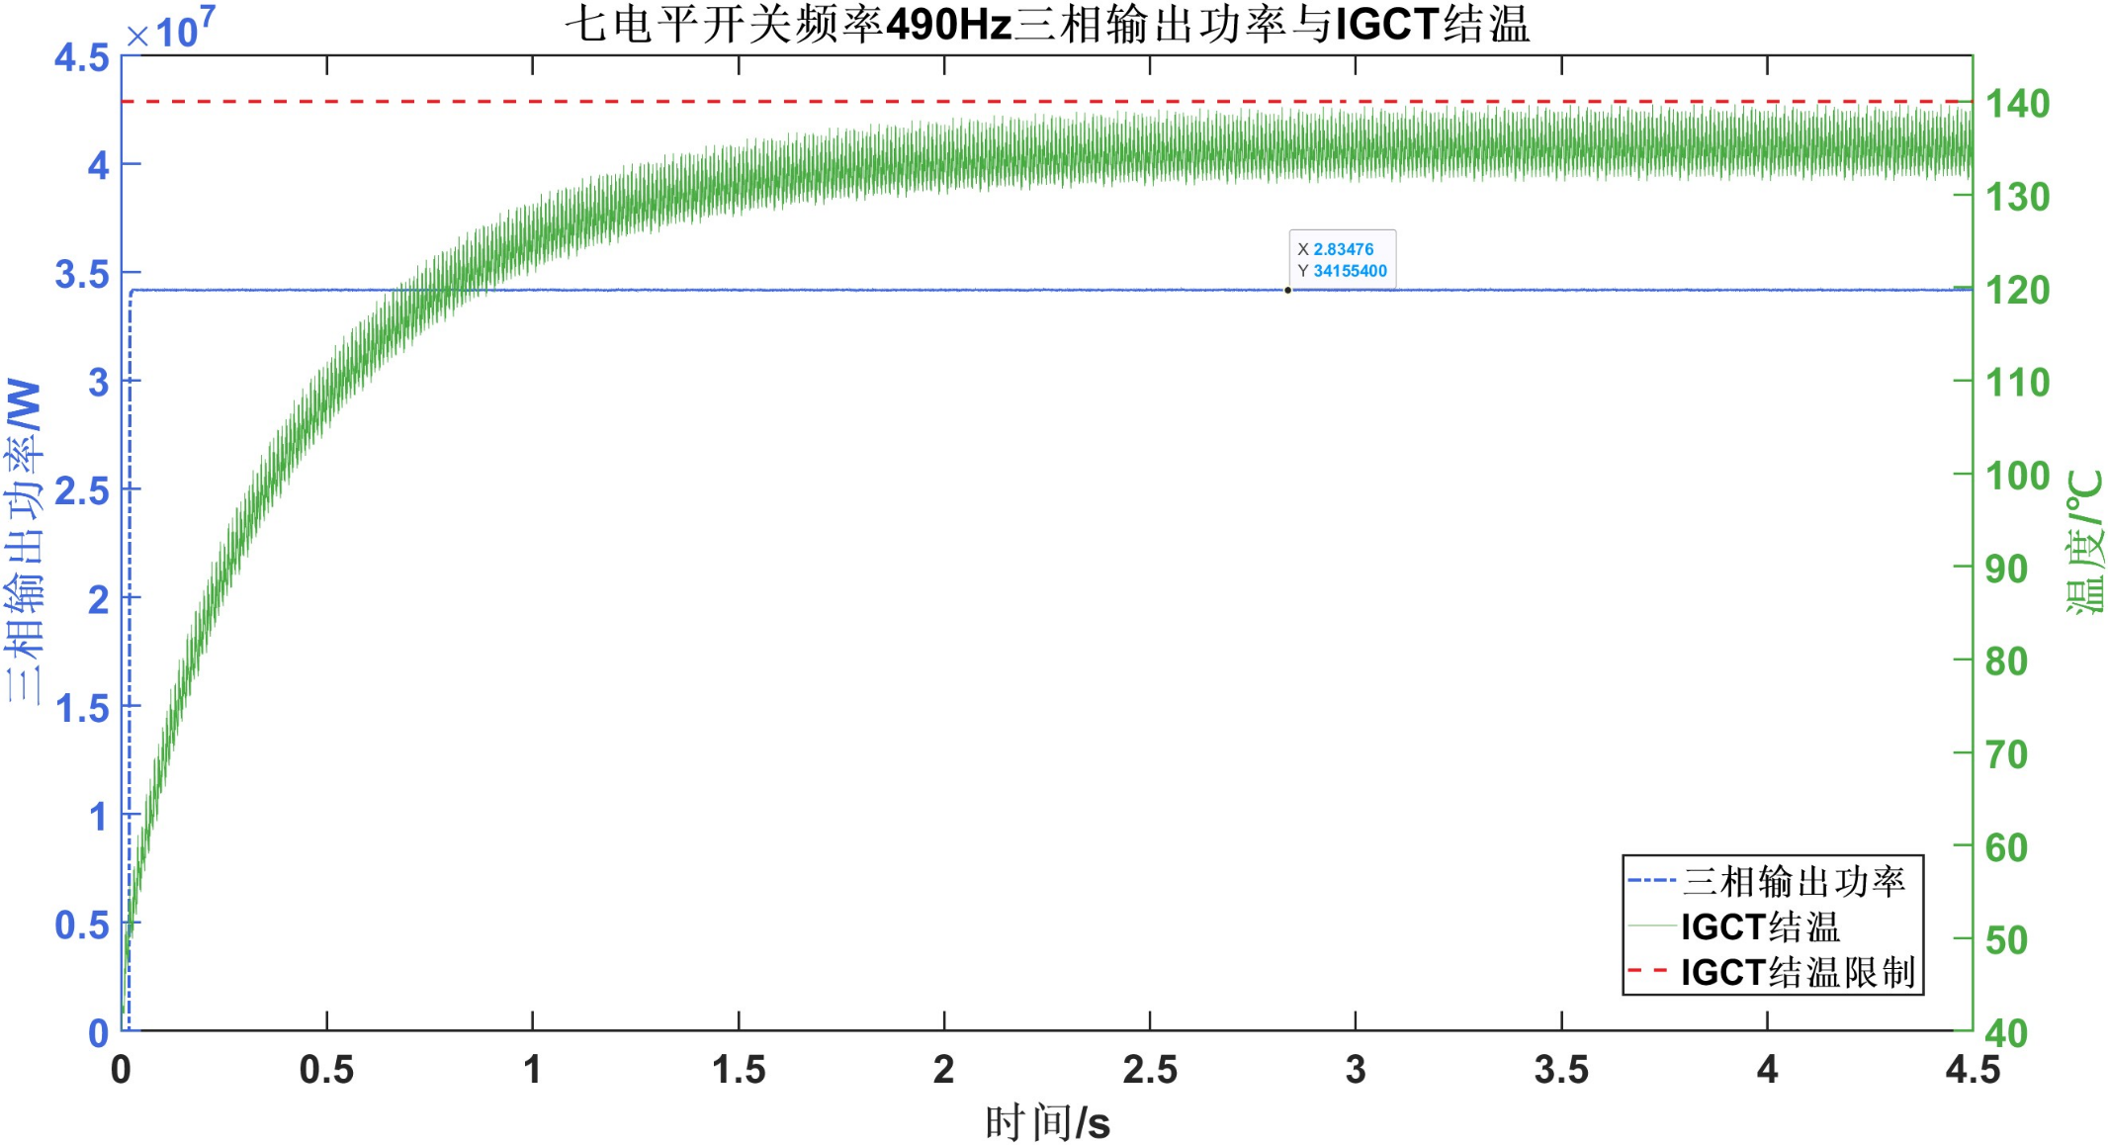
附图6 七电平最大输出功率-调制比1.0，电容值23.4mF

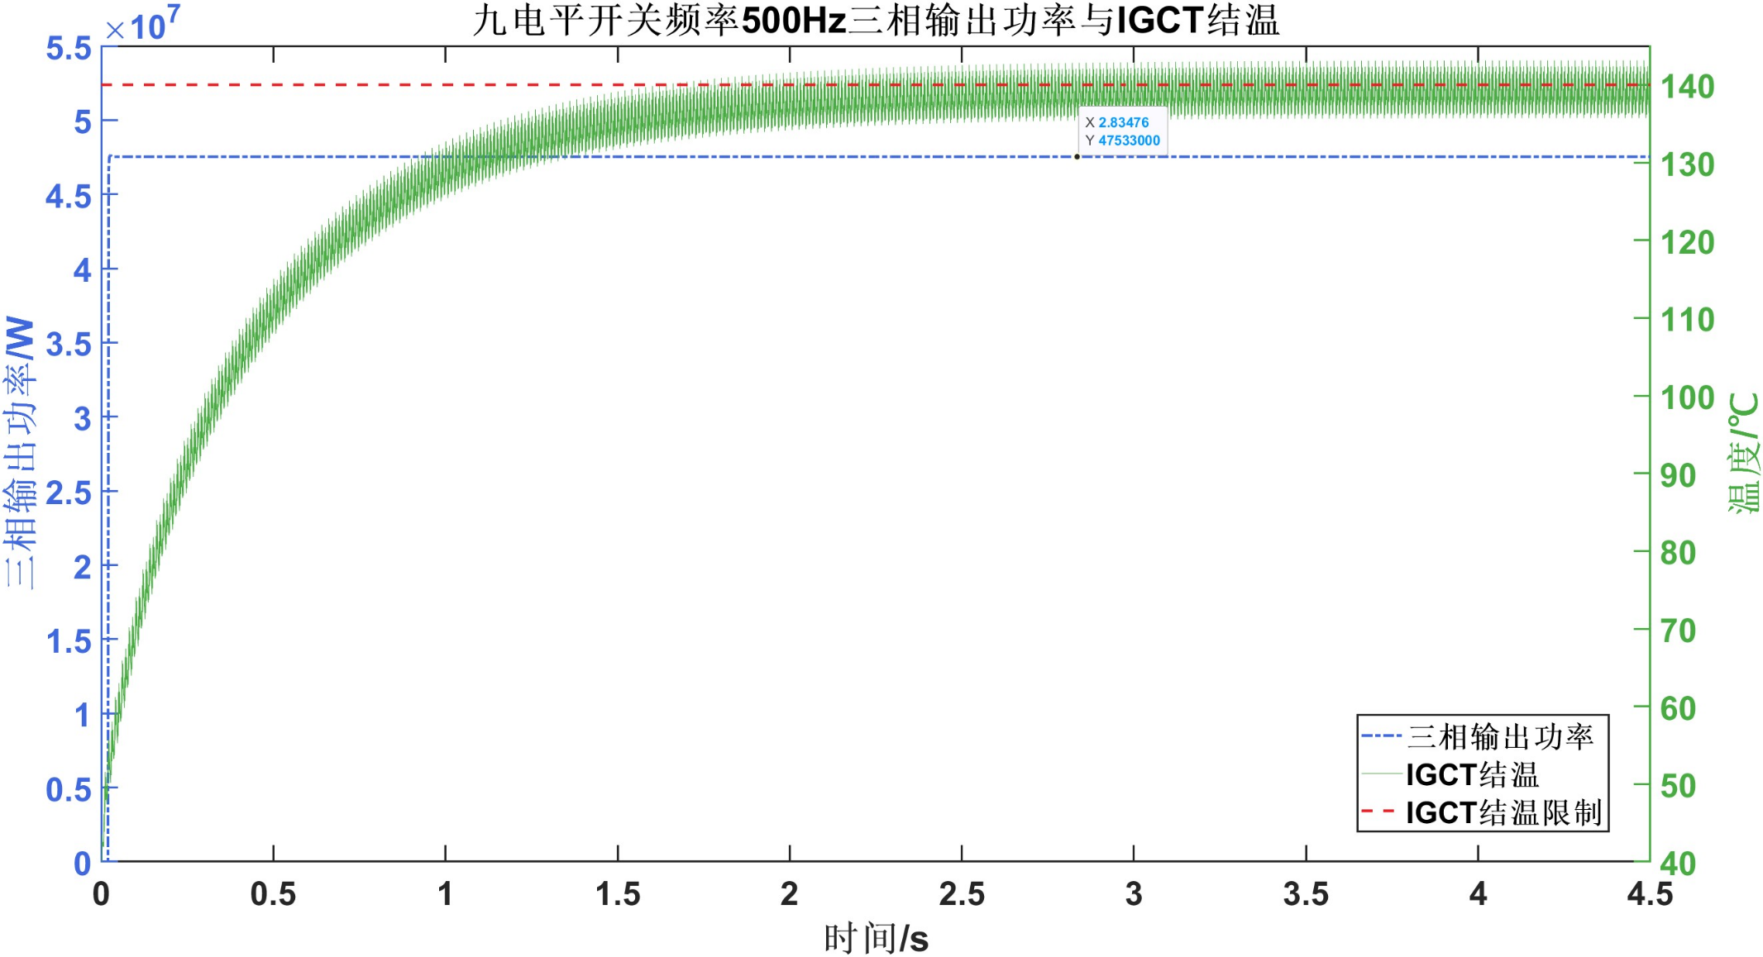
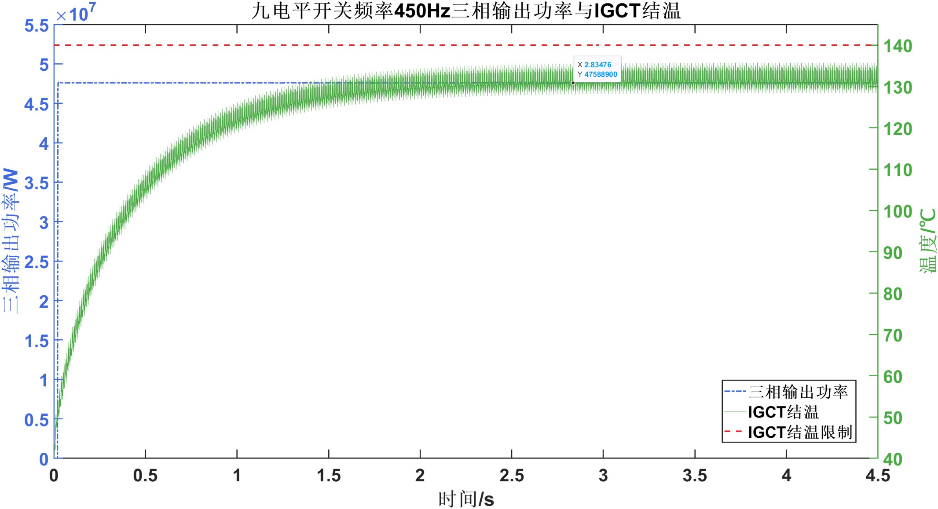
附图7 九电平最大输出功率-调制比1.0，电容值23.4mF

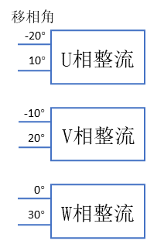 | 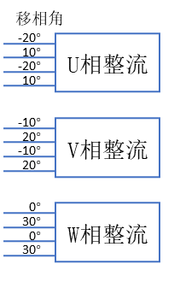
- 五电平36脉整流 | - 九电平36脉整流

附图8 36脉整流相角分配方式

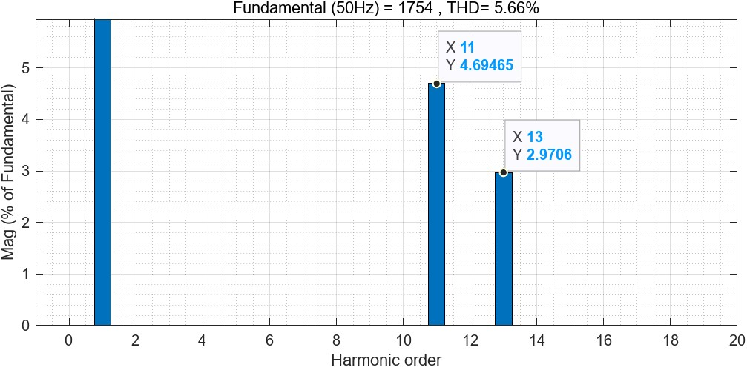 | 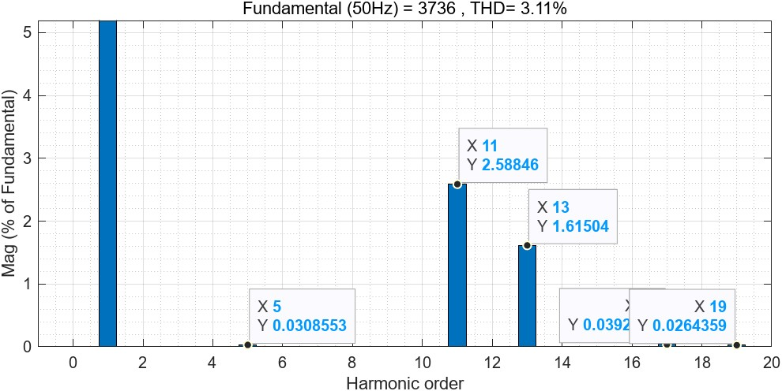
- 五电平12脉整流 | - 九电平24脉整流
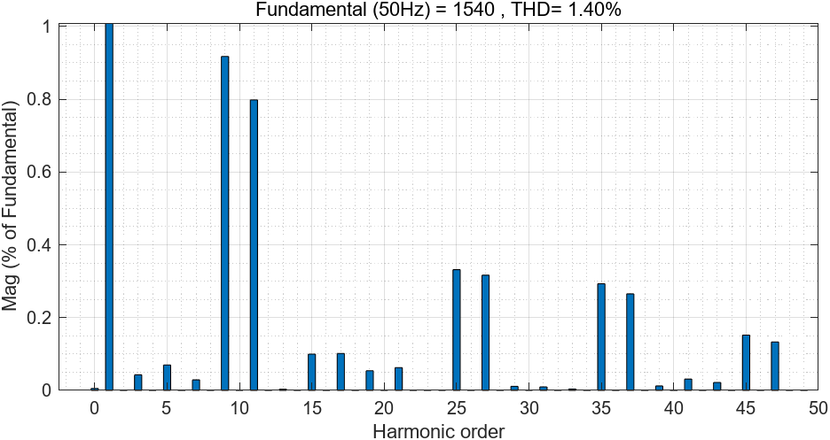 | 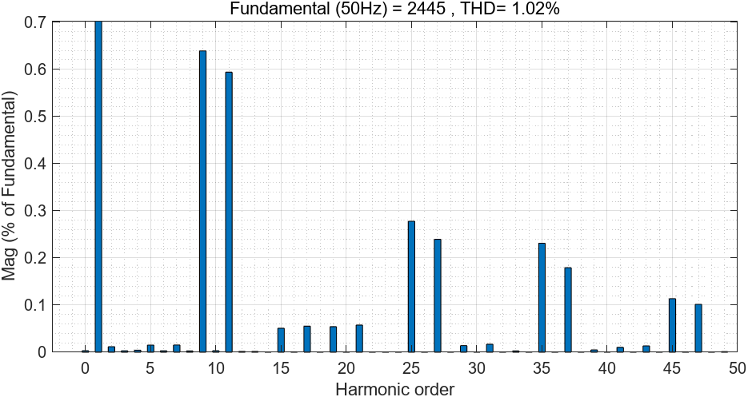
(c) 五电平36脉整流 | (d) 九电平36脉整流
附图9 五电平与九电平不同整流方式下网侧谐波分布
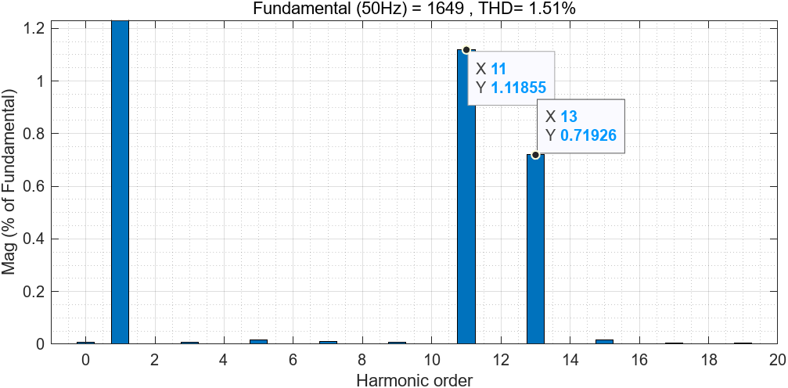 | 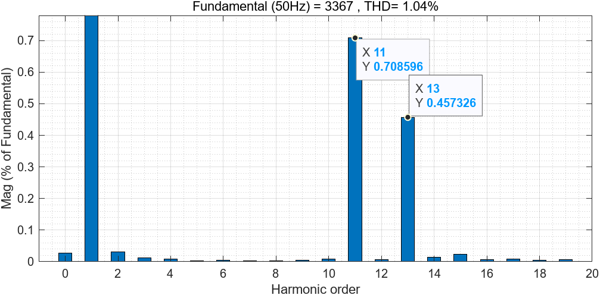
(a) 扩大电容值（100倍）五电平36脉整流 | (b) 扩大电容值（100倍）九电平36脉整流
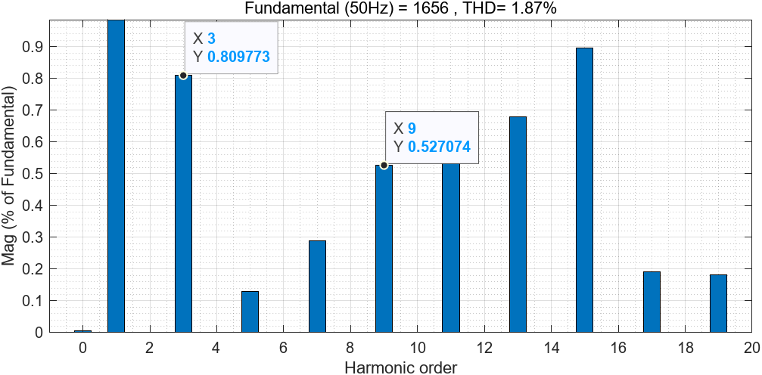 | 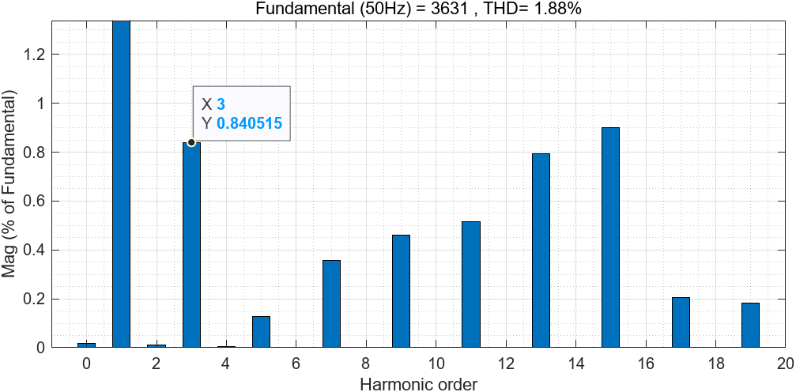
(c) 延边三角形移相变压器五电平36脉整流 | (d) 延边三角形移相变压器九电平36脉整流
附图10 修改相关系数后多电平网侧电流3次与9次谐波变化
附表7 多电平低频输出功率参数表

(a) 五电平
五电平 仿真负载：0.056 0.004+可调电网 开关频率500
输出频率 | 输出线电压有效值 | 负载相电压有效值 | 输出相电流有效值 | 最大温度 | 输出电流百分比 | 输出满功率占比 | 输出功率
0 | 2957 | 108.3 | 1918 | 138.1 | 1.096 | 0.383648057 | 9823371.188
1 | 5772 | 122.8 | 2000 | 137.8 | 1.142857143 | 0.780889158 | 19994794.52
2 | 5785 | 160.2 | 2127 | 138.1 | 1.215428571 | 0.832346061 | 21312356.91
3 | 5820 | 206.9 | 2194 | 137.8 | 1.253714286 | 0.863759194 | 22116695.33
4 | 5869 | 259.9 | 2255 | 135.8 | 1.288571429 | 0.895248766 | 22922990.96
5 | 5943 | 319.3 | 2318 | 137.9 | 1.324571429 | 0.931863362 | 23860513.69
50 | 6129 | 3035 | 2412 | 138.5 | 1.378285714 | 1 | 25605163.43
 |  |  | (b) 七电平
七电平 仿真负载：0.056 0.004+可调电网 开关频率500
输出频率 | 输出线电压有效值 | 负载相电压有效值 | 输出相电流有效值 | 最大温度 | 输出电流百分比 | 输出满功率占比 | 输出功率
0 | 4715 | 107 | 1910 | 138.3 | 1.091428571 | 0.362217763 | 15598243.36
1 | 9333 | 108.7 | 1775 | 138.7 | 1.014285714 | 0.666306888 | 28693283.58
2 | 9328 | 146.5 | 1945 | 137.1 | 1.111428571 | 0.729731045 | 31424528.52
3 | 9348 | 192.2 | 2043 | 137.2 | 1.167428571 | 0.768142422 | 33078643.97
4 | 9383 | 245 | 2127 | 137.6 | 1.215428571 | 0.802719635 | 34567648.21
5 | 9428 | 304 | 2208 | 138.7 | 1.261714286 | 0.837285023 | 36056143.23
50 | 9870 | 3171 | 2519 | 139.5 | 1.439428571 | 1 | 43063165.16
 |  |  | (c) 九电平
九电平 仿真负载：0.056 0.004+可调电网 开关频率500
输出频率 | 输出线电压有效值 | 负载相电压有效值 | 输出相电流有效值 | 最大温度 | 输出电流百分比 | 输出满功率占比 | 输出功率
0 | 6346 | 106.4 | 1900 | 137 | 1.085714286 | 0.410462305 | 20884029.41
1 | 12510 | 123.1 | 2006 | 138.5 | 1.146285714 | 0.854294971 | 43465918.94
2 | 12490 | 165.8 | 2202 | 139.6 | 1.258285714 | 0.936266241 | 47636558.72
3 | 12520 | 212.1 | 2247 | 137.7 | 1.284 | 0.957694543 | 48726815.42
4 | 12560 | 264.5 | 2294 | 138 | 1.310857143 | 0.980850153 | 49904956.38
5 | 12620 | 316.1 | 2292 | 138 | 1.309714286 | 0.984676514 | 50099638.89
50 | 13310 | 2779 | 2207 | 137.1 | 1.261142857 | 1 | 50879286.92

相关仿真文件及参考书籍与文献请参考
https://github.com/ChenyiyiH/TRIED_MLC

